|  |  |
| --- | --- |
| C:\Users\bboer\AppData\Local\Microsoft\Windows\INetCache\Content.MSO\206C411C.tmp  **Start teelt**  Niveau 2 | Glasteelt; Start Teelt  Periode 3  Bertus Boer  Niveau 2 |

**Kas gereedmaken**

# **Inleiding**

Voordat je aan een nieuwe teelt begint, is het belangrijk dat je de kas en alle materialen goed schoonmaakt. Daarmee voorkom je dat ziekten de kans krijgen de nieuwe gewassen te besmetten. Omdat je in de lege kas overal makkelijk bij kunt, heb je meteen de gelegenheid om alle ruimten en apparatuur te controleren en te onderhouden. In deze bundel leer je hoe de kas gereedmaakt voor de volgende teelt en waar je op moet letten tijdens de teeltwisseling. In de school- en praktijkopdrachten toets je of je het geleerde goed hebt begrepen.

In hoofdstuk 1 wordt ingegaan op het schoonmaken van de kas en het kasdek.

Voordat je de kas gaat schoonmaken, ruim je de restanten van de oude teelt op. Je leert welke middelen en methoden je kunt gebruiken om de binnen- en buitenzijde van de kas op orde te brengen. Daarnaast zie je aan welke veiligheidsvoorschriften je moet voldoen als je chemische middelen gebruikt.

In hoofdstuk 2 leer je hoe je de installaties in de kas het beste kunt schoonmaken en waar je op moet letten tijdens het onderhoud. Er wordt ingegaan op het reinigen van installaties, rekken, bakken en containers. Apparatuur die verder aan de orde komt, zijn verwarmingspijpen, scherminstallaties, assimilatiebelichting en CO2-voorziening. Ook de werking en het belang van het drainagesysteem wordt uitgebreid behandeld.

Reinigings-, ontsmettings- en meetapparatuur zijn de onderwerpen voor hoofdstuk 3. Je leert hoe, waar en wanneer je ze toepast. Je kunt de kas schoonmaken met veeg- en zuigmachines, buisrailbladzuigers, hogedrukreinigers, kasdekreinigers, wasmachines voor containers en trays. De meetapparatuur bestaat uit meetbox, thermohygrograaf, weerstation, CO2-meter en pH- en EC-meter.

Wanneer de kas en de apparatuur zijn schoongemaakt en ontsmet, ga je de grond of het substraat ontsmetten. Daarover gaat hoofdstuk 4. Ontsmetting door middel van stomen zorgt ervoor dat aaltjes, schimmels, insecten, bacteriën, virussen het gewas niet meer kunnen aantasten. Je leert welke maatregelen je moet nemen voor en na het stomen, en welke gevolgen ontsmetting heeft op de grond.

**Inhoud**

Inhoud

**Inleiding** 1

**1.** **Schoonmaken van de kas en het kasdek** 3

**Leerdoelen** 4

**1.1 Leegruimen van de kas** 4

**1.2 Het kasdek reinigen** 12

**1.3 Reinigen van opstanden en teeltruimte** 21

**1.4 Oplossingen maken** 26

**1.5 Regelgeving en veiligheid voor mens en gewas** 27

**1.6 Afsluiting** 32

**2 De installaties in de kas schoonmaken en op orde brengen** 33

**2.1 Schoonmaken van teeltsystemen, tafels en tabletten** 34

**2.2 Schoonmaken en verven van de verwarming** 35

**2.3 De scherminstallaties op orde brengen** 38

**2.4 De belichtingsinstallatie controleren en schoonmaken** 40

**2.5 De CO2-voorziening op orde brengen** 44

**2.6 Controle en onderhoud van drainage** 47

**2.7 Afsluiting** 53

**3 Reinigings- en ontsmettingsapparatuur en andere hulpmiddelen** 55

**Oriëntatie** 55

**3.1 Veeg- en zuigmachines** 56

**3.2 Hogedrukreiniger** 57

**3.3 Kasdekreinigers** 60

**3.4 Wasmachines** 63

**3.5 Diverse kleine apparaten** 64

**4 Grond en substraat ontsmetten** 69

**4.1 Bodemziekten** 69

**4.2 Grond ontsmetten** 72

**4.3 Grond stomen** 73

**4.4 Stomen van substraten** 79

**4.5 Chemische grondontsmetting** 82

**4.6 Veiligheid voor de teelt** 82

4.7 Afsluiting 83

# **Schoonmaken van de kas en het kasdek**

Oriëntatie

Tuinder zijn is een prachtig vak. Je hebt afwisselend werk, gaat om met allerlei soorten mensen en moet voortdurend heel verschillende problemen oplossen. Variatie te over dus. Maar de lol in je werk hangt ook af van wat het je financieel oplevert. Je moet voldoende kunnen oogsten, zodat de producten voldoende geld opbrengen. Daarvoor is een goede start van groot belang, want het is wel erg zuur als je bij een nieuwe teelt al onmiddellijk in de fout gaat. Een goed schoongemaakte kas en een ziektevrije teeltruimte geven de meeste kans op een hoge opbrengst en een goede kwaliteit van de producten.

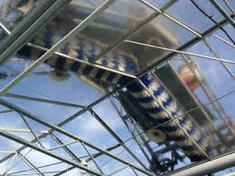

Figuur 1 In een schone kas zullen de gewassen beter groeien

## **Leerdoelen**

Na het bestuderen van dit hoofdstuk kun je:

– Op een goede manier de restanten van een vorige teelt verwijderen;

– Opnoemen hoe en wanneer je de kas kunt schoonmaken en ontsmetten;

– Aangeven welke reinigings- en ontsmettingsmiddelen er zijn voor de kas;

– Op een veilige manier met reinigingsmiddelen omgaan;

– De hoeveelheid ontsmettingsmiddel berekenen, die nodig is voor een bepaalde

oplossing.

## **1.1 Leegruimen van de kas**

Als je een nieuwe teelt wilt beginnen, moet je de resten van de oude teelt eerst

opruimen. Het moment waarop je dat doet, verschilt per gewas. Bij de teelt van veel vruchtgroentegewassen, zoals tomaten, vindt een maal per jaar een teeltwisseling plaats. Dit is meestal in de periode november-december. Voor andere gewassen in de glastuinbouw gebeurt dit met een andere regelmaat en ook op andere momenten in het jaar.

Hieronder zie je een paar voorbeelden van de verschillen tussen de gewassen:

|  |  |  |
| --- | --- | --- |
| Soort plant | Hoe vaak | Periode |
| Alstroemeria | 1× per 2 a 3 jaar | meestal in het najaar |
| Jaarrondchrysanten | 1× per 2 a 3 jaar | meestal in het najaar |
| Sla | elke 6 a 8 weken | Elke maand van het jaar, afhankelijk van plantdatum |
| Paprika | 1× per jaar | meestal in november-december |
| Kaaps viooltje | elke 3 maanden | afhankelijk van oppotmoment |

Bij teelten die een jaar of langer duren, is teeltwisseling vaak een goed moment om alles eens grondig schoon te maken. Bij teelten die maar enkele maanden duren, zie je dat de tuinders de kas bij elke teelt weer netjes in orde maken voor de volgende teelt. Toch zorgen ook zij er vaak voor dat de kas een keer per jaar grondig wordt gereinigd. Soms is het wisselen van de teelt een kleinigheid, zoals bij veel potplanten. Daar wordt tijdens het oogsten van de producten de kas bijna in zijn geheel leeggeruimd. In andere gevallen is het een omvangrijke operatie, zoals bij een rozenkas die na vier of vijf jaarvolledig wordt leeggeruimd. De meeste potplantentelers en sommige snijbloemen en

groentetelers hebben bijna wekelijks met teeltwisselingen te maken.

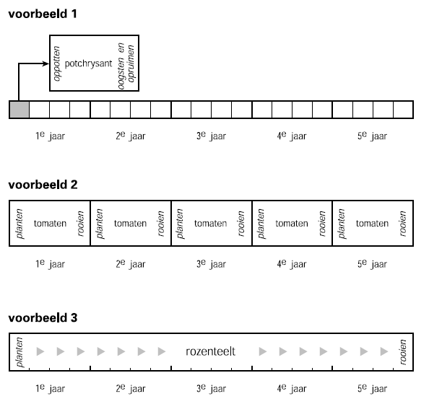

Figuur 2 Telers van potchrysanten hebben een andere teeltwisselingen dan tomaten- of rozentelers

**Vraag 1.1**

**Checklist voor teeltwisseling**

Tijdens de teeltwisseling is het erg druk op je praktijkbedrijf. Het oude gewas en de folie moeten eruit, de boel moet worden schoongespoten en het substraat of de grond ontsmet. Al deze werkzaamheden moeten in een korte periode worden uitgevoerd. Om een goed overzicht te krijgen op alle werkzaamheden, is het handig een checklist te maken.

Beantwoord onderstaande vragen en voer de opdrachten uit. Bij het vervaardigen van de checklist kun je gebruikmaken van het voorbeeldschema.

a Hoe vaak vindt op jouw leerbedrijf teeltwisseling plaats? Geef dit aan voor de verschillende afdelingen.

B Onderneemt de tuinder al activiteiten ter voorbereiding op de nieuwe teelt, als de oude teelt bijna verwijderd moet worden? Zo ja, welke?

c Inventariseer alle werkzaamheden die betrekking hebben op de teeltwisseling, en plaats deze in de juiste tijdsvolgorde.

D Maak een inschatting van de benodigde tijd voor genoemde Werkzaamheden.

e Geef in een tijdschema aan op welke dagen welke werkzaamheden plaatsvinden. Houd er rekening mee dat sommige werkzaamheden op hetzelfde moment plaatsvinden.

f Geef bij alle werkzaamheden aan waar je op moet letten.

g Verwerk alle gegevens in een lijst, waarin je steeds kunt zien wat de volgende stap is en hoeveel tijd nodig is.

h Bespreek de checklist met je praktijkopleider.

|  |  |  |  |
| --- | --- | --- | --- |
| Werkzaamheden | Tijd | Volgorde (dag) | Opmerkingen |
|  |  |  |  |
|  |  |  |  |
|  |  |  |  |

Zoals gezegd, zal het leegruimen van een kas bij de ene teelt veel meer arbeid vragen dan bij een andere teelt. Toch verrichten de verschillende telers over het algemeen dezelfde drie activiteiten:

– plantaardig materiaal verwijderen;

– plastic, gronddoek en substraat verwijderen;

– teeltruimte voor de volgende teelt op orde brengen.

**Plantaardig materiaal verwijderen**

Bij de teelt van potplanten voer je bij het oogsten vanzelf het plantaardig materiaal af. Alleen de planten die niet goed genoeg zijn voor de verkoop, zet je bij elkaar om verder op te kweken. Is de kwaliteit daarvoor te slecht of is de plant aangetast door afvalcontainereen ziekte, dan gooi je hem in een afvalcontainer. De plastic potten verwijder je meestal en worden in de regel hergebruikt. Het is dan wel belangrijk om de potten eerst goed te ontsmetten.

Bij de teelt van snijbloemen en groenten kun je drie hoofdgroepen onderscheiden:

* Gewassen die je bijna volledig oogst:

Bij deze gewassen blijft er bijna geen plantaardig materiaal over, dat moet

worden verwijderd. Je harkt de restanten van bladeren, stengels en wortels bij

elkaar of freest ze onder de grond. Voorbeelden hiervan zijn sla en chrysanten.

* Gewassen waarvan nog een bol of knol overblijft:

De bol of knol kun je gebruiken voor een volgende teelt, maar soms moet het

gewas dan nog wel afrijpen. In dat geval voer je het blad apart af en worden de

bollen of knollen voorzichtig gerooid. Voorbeelden zijn fresia en Hippeastrum.

* Gewassen waarvan je slechts een gedeelte oogst:

Aan het einde van de teelt is vaak een omvangrijke hoeveelheid plantmateriaal

in de kas aanwezig, die je moet verwijderen. Als er sprake is van een teelt op

substraat, dan vindt er ook nog een scheiding plaats van de verschillende soorten afval. Voorbeelden zijn tomaten en rozen.

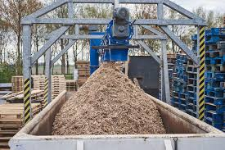

Figuur 3Veel plantenresten worden verhakseld voor compostering

Als je het gewas gaat opruimen, is het verstandig de buren hiervan op de hoogte te stellen. Ze kunnen dan op tijd de ramen sluiten om overlast van insecten zoveel mogelijk te voorkomen. In de praktijk zie je verschillende manieren voor het afvoeren van plantenresten. Sommige tuinders gooien al hun plantaardig materiaal in de container en laten het afvoeren. Het voordeel is dat je op deze manier ook de eventueel aanwezige ziekten en plagen afvoert. Een andere mogelijkheid is om het gewas te versnipperen, maar uit het oogpunt van ziektebestrijding is dat niet ideaal. Als je kiest voor deze oplossing, zorg er dan voor dat zieke planten, ziekten en plagen zijn opgeruimd voordat je gaat versnipperen. Nog een alternatief dat we in de praktijk tegenkomen, is het op een hoop gooien van afval. Afvalhopen op een bedrijf zijn echter wel gevaarlijk, omdat van daar veel ziekten en plagen over het bedrijf verspreid kunnen worden. Een afvalhoop is niet hetzelfde als een composthoop. Bij een composthoop komt het groene afval terecht in een bak waar het net zo lang verteert tot er bijna niets van overblijft. Je moet er dan wel op letten dat het afval in de compostbak ook werkelijk plantaardig afval is. Een beperkt aantal bedrijven composteert zelf plantaardig afval uit het oogpunt van kostenbesparingen. Het scheiden van afval is belangrijk. Niet alleen omdat plantenresten geschikt zijn voor compostering, maar ook omdat substraten en plastics soms geschikt zijn voor hergebruik. Als je het afval uit de kas niet scheidt, moet je het storten en dat is in het algemeen veel duurder. Het leegruimen van kassen met veel plantaardig materiaal kun je het beste laten

*l*oonbedrijf uitvoeren door een loonbedrijf. Dat beschikt over de juiste machines en apparaten. Gerekend per vierkante meter kasoppervlak is een loonwerker vaak goedkoper dan je eigen personeel. Daarbij levert een loonbedrijf een fikse tijdwinst op, zodat je sneller met een nieuwe teelt kunt beginnen. Meestal ontbreekt ook de motivatie om de kas zelf leeg te ruimen, omdat het niet zo’n aantrekkelijk werk is.

**Voorbeeld**

Op een rozenbedrijf kun je altijd wat werk verrichten, voordat de loonwerker aan de slag gaat. De druppelleidingen, CO2-darmen en dergelijke kun je zelf verwijderen en de verwarming kun je alvast omhoog brengen. Daarna knip of maai je het gewas boven de grond af. Vervolgens rol je een gronddoek uit en leg je met een aantal medewerkers de afgemaaide struiken erop. Een machine trekt het materiaal naar binnen en versnippert het of perst het tot balen. Op deze manier kan een loonbedrijf een afdeling rozen van 5000 m2 in een dag leegruimen.

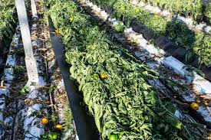

Figuur 4 Gronddoek met tomatenresten

Als er enige tijd verloopt tussen twee teelten, dan moet je de grond schoon en

onkruidvrij houden. Op onkruiden kunnen nu eenmaal veel ziekten en plagen blijven zitten. De beste methodes voor dit schoonmaakwerk zijn nog altijd schoffelen, aanharken of frezen.

**Plastic, gronddoek en substraat verwijderen**

Bij teeltwisseling van gewassen op substraat heb je niet alleen te maken met de afvoer ingeluierd *substraat* van het gewas, maar ook met dat van het ingeluierd *substraat*, het gronddoek of de loopfolie.

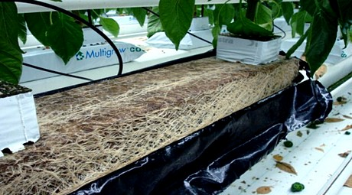

Figuur 5 Ingeluierd substraat

Op jaarbasis komt er maar liefst 3000 ton folie uit de tuinbouwkassen, waaraan al vlug meer dan 50.000 ton vuil hangt. Door er goed op te letten dat de folie schoon is, gaan de transport- en stortkosten behoorlijk omlaag. De schone folie

wordt opgehaald door een bedrijf dat het materiaal recyclet. Het gronddoek kun je weggooien, maar ook schoonmaken, stomen en hergebruiken. Dit is natuurlijk

afhankelijk van de staat waarin het gronddoek verkeert. Ook met het substraat kun je twee kanten op. Je kunt het verwijderen en vervangen door nieuw substraat of je kunt het gebruikte substraat ontsmetten en hergebruiken. In het eerste geval laat je het oude substraat ophalen door een recyclingbedrijf dat er

nieuwe substraat van maakt, zoals bij steenwol. Als je gebruikt substraat opnieuw wilt gebruiken, kun je het ook ontsmetten. Daaraan besteden we aandacht in hoofdstuk 4. Soms worden substraten niet verwijderd, maar direct opnieuw gebruikt. In een aantal gevallen moet je er dan wel voor zorgen dat het substraat voor de start van de volgende teelt goed los wordt gemaakt om een goede lucht- en waterhuishouding te krijgen. Dit is bijvoorbeeld het geval bij puimsteen.

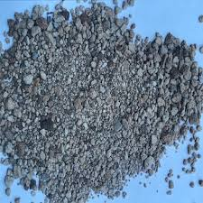

Figuur 6 Puinsteen

Voor het transport en storten van afval is de tuinbouw jaarlijks steeds meer geld kwijt. Dit komt vooral door het stortkosten stijgen van de stortkosten.

**Recycling**

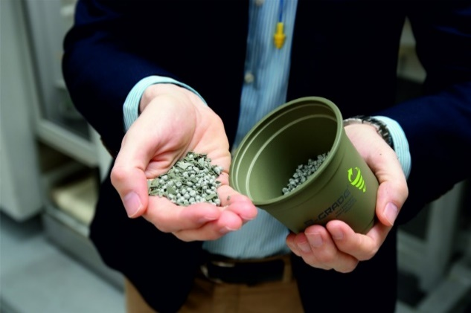De loop- en luierfolies van de substraatmatten worden in de fabriek in kleine stukjes gesneden. Het plastic komt terecht in een grote zeef voor een eerste schoonmaakbeurt. Het schone materiaal wordt het in grote balen geperst om het volume te beperken. Na opslag wordt het in een tweede verwerking verder verkleind en ontijzerd. Het plastic krijgt een tweede was- en versnipperbeurt en wordt daarna gedroogd en opgewarmd tot ongeveer 240°C. Uiteindelijk ontstaan als eindproduct kleine grijze korreltjes, die weer gebruikt kunnen worden bij de productie van diverse kunststofproducten zoals vuilniszakken en bermpaaltjes.

Figuur 7Recyclen van potjes

**Vraag 1.2 Het schoonmaken van de kas laten uitvoeren**

Je hebt een kas van 6000 m2, die vol staat met tomaten. In november wil je de kas ontruimen en het glasdek schoonmaken. Daarvoor wil je een loonbedrijf inschakelen. Zoek op internet naar loonbedrijven die actief zijn in de tuinbouw en noteer welke activiteiten ze voor jou kunnen verrichten. Je kunt zoeken via <http://www.loonbedrijfberkers.nl/tuinbouw>, <https://www.vanettenbv.nl/> <https://www.vanveldhoven.nl/home/> enz.

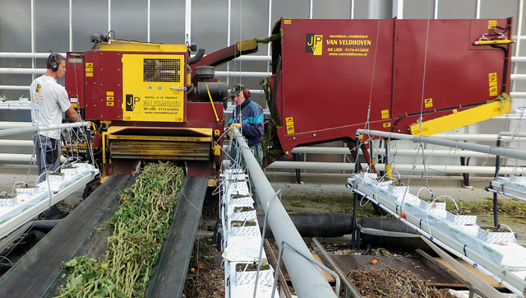

Figuur 8 Versnippermachine

**teeltruimte voor de volgende teelt op orde brengen**

Nu de kas leeg is, kun je de teeltruimte op orde brengen. Bij de potplanten is dit een eenvoudige klus. Teelttabletten kun je schoonvegen, de betonvloer kun je

schoonspuiten en met een bedrijfsstofzuiger kun je de vloer helemaal eenvoudig

reinigen. Bij snijbloemen en groentegewassen moet je misschien nog wat onkruiden verwijderen. Een lege kas biedt een goede gelegenheid nog eens extra aandacht te besteden aan hygiëne. Juist nu kun je een aantal maatregelen nemen om ziekten bij de nieuwe teelt te voorkomen. Zeker als in de voorafgaande teelt ziekten en plagen schade hebben ontsmettenveroorzaakt, is het belangrijk alles goed te reinigen en te ontsmetten. Let daarbij vooral

op de plaatsen die mogelijk een verblijfplaats zijn van ziekten en plagen.

en goede volgorde voor het op orde brengen van de teeltruimte is:

– schoonvegen;

– schoonspuiten met water;

– ontsmetten.

Vooral het schoonspuiten met water is erg belangrijk, omdat je daarmee vaak al zo’n 95% van het beoogde effect bereikt. Overigens is ontsmetten zinloos, als er nog veel organisch stof aanwezig is. Dat geldt vooral voor zwakke ontsmettingsmiddelen, zoals chloor. Deze ontsmettingsmiddelen binden zich gemakkelijk aan organisch stof en ze zijn dan niet meer beschikbaar om organismen te doden. Wanneer je de kas volledig hebt schoongemaakt en ontsmet, kun je de planten erin zetten. Het is belangrijk om voor gezond en onbeschadigd plantmateriaal te zorgen. Zorg ervoor dat je bij het planten de wortels zo min mogelijk beschadigt en dat je ze niet te diep plant

## **1.2 Het kasdek reinigen**

De voorruit van een auto moet je regelmatig schoonmaken, anders wordt die door regen, stofdeeltjes in de lucht en opspattend vuil steeds smeriger. Met kassen is het hetzelfde gesteld. Ook die vervuilen, als je ze niet regelmatig schoonmaakt. Vervuilde kassen geven een slechtere gewasgroei en dat is nou precies wat je niet wil. Je hoort op tuinbouwbedrijven vaak de kreet: een procent meer licht is een procent meer groei. Inderdaad kun je door het reinigen van vervuiling van het glasdek een behoorlijke lichtwinst behalen. Wanneer je het glas regelmatig wast, behoud je een doorzichtigheid goede doorzichtigheid. Je kunt ervoor kiezen het glas meerdere malen per jaar te wassen. Daarvoor zou je een schema kunnen aanhouden, door bijvoorbeeld in september, december en februari het dek te wassen.

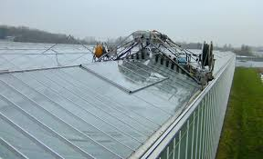

Figuur 9 Glasdek reinigen

**Vraag 1.3 Smerig glas op het leerbedrijf**

Elke tuinder weet dat het glasdek van zijn kas na verloop van tijd smerig wordt. Hij weet ook dat het lichtverlies direct consequenties heeft voor de productie en de kwaliteit van zijn producten. Daarom zal hij regelmatig zijn kasdek schoon (laten) maken. Hoe gaat dat in zijn werk bij jouw leerbedrijf?

Beantwoord daarvoor onderstaande vragen.

a In welke tijd van het jaar wordt op het leerbedrijf het glasdek gereinigd?

b Waarom wordt het in die periode gereinigd?

c Welke hulpmiddelen worden gebruikt bij het reinigen van het glas?

d Wat voor soort vuil heeft zich vooral vastgezet op het glas?

e Welke reinigingsmiddelen worden gebruikt bij het reinigen van het glas?

f Met welke concentratie van het middel wordt gewerkt?

g Wie reinigt het glasdek? Is dat bijvoorbeeld een loonbedrijf, een medewerker of de tuinder zelf?

**Vervuiling van het glas**

Glas kan op verschillende manieren vervuild zijn. Roetaanslag komt vaak voor in

industriële gebieden. Langs de kust draagt een kleverige zoutaanslag bij aan de

glasvervuiling, omdat de aanslag het stof beter vasthoudt. IJzeraanslag kan

samenhangen met spoor- of tramlijnen in de naaste omgeving, met kasconstructies of met ijzerhoudend gietwater. Van deze soorten vervuiling beïnvloedt ijzerroest de kwaliteit van het licht het ongunstigst. Het weer heeft een duidelijke invloed op de vervuiling. Vooral bij mistig weer kan in enkele dagen een zeer sterke vervuiling optreden, doordat het vuil zich makkelijk

hecht aan het vochtige glas. Opgedroogd vuil bevordert vervolgens de verdere

vervuiling. Regen gaat weliswaar de afzetting van vuil tegen, maar het heeft geen *g*lashellinginvloed op het vuil dat zich bij droog weer heeft vastgezet. De glashellingspeelt hierbij ook een rol. Hoe steiler de glashelling, hoe beter het vuil van het glas spoelt.

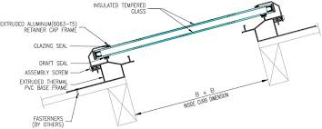

Figuur 10 Glashelling/dekhelling

Bij veel kassen vormt het glas bij de goten een extra probleem. Vooral de zogenaamde siliconenvervuiling is in dat opzicht berucht. De siliconenolie die wordt gebruikt bij aluminium gootstenen, blijkt moeilijk te verwijderen. Maar dat is niet de enige oorzaak dat met name de gootranden smerig zijn. Het vuil van het bovenste gedeelte van het kasdek hoopt zich vaak op, doordat de regen het naar beneden spoelt. Vuilophoping bij de gootranden doet zich daarom vaker voor als de dekhelling klein is. Ook de onder- of binnenkant van het glasdek kan vervuilen als het glas langdurig nat is, omdat dat wier- en algengroei bevordert. Verder kan een overmatige insectenpopulatie het glas plaatselijk zo kleverig maken dat er lichtvermindering optreedt. Als het vuil maar net zichtbaar is, kan de lichtdoorlating toch al zo’n 10 tot 15% minder zijn dan bij schoon glas. Bij vuil glas is bovendien de kwaliteit van het licht minder, omdat met name de hoeveelheid blauw licht wordt onderschept, waardoor de planten geneigd zijn zich uit te rekken. *schermen* Bij *schermen* met witte krijt- of kalkmiddelen daarentegen worden alle soorten lichten warmtestralen, ofwel golflengten van het licht, in dezelfde mate verminderd. Dat is een bewuste keuze, om te voorkomen dat er te veel licht bij het gewas komt. Bij vuil glas worden alleen bepaalde licht- en warmtestralen tegengehouden. Gekrijt glas is dus iets anders dan vuil glas. Dat kun je goed zien in figuur:10

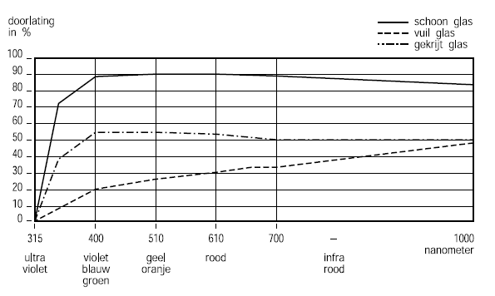

Figuur 11 de invloed van vuil en van krijtwit op de lichtdoorbaarheid

Voor je tot het wassen van het glas overgaat, is het belangrijk eerst het type vervuiling te bepalen. Daarop kun je dan de reinigingsmethode afstemmen. De volgende vormen van vervuiling kun je onderscheiden:

– stof;

– roetaanslag;

– vetachtig vuil;

– kalkaanslag;

– roestaanslag;

– krijt;

– algen.

**Buitenzijde van het kasdek reinigen**

Niet alleen tijdens de teeltwisseling, maar ook gedurende de teelt moet je het kasdek en de gevels reinigen. Hoe meer licht het gewas ontvangt, hoe beter het is. In de hogedrukreinigers meeste gevallen is het reinigen met water en hogedrukreinigers of borstelmachines voldoende. In een beperkt aantal gevallen zal je een chemisch reinigingsmiddel chemisch reinigingsmiddel

moeten gebruiken, bijvoorbeeld als de buitenzijde van de kas vervuild is met stof en krijtresten. Dergelijke vervuiling kun je met biologische reinigers schoonmaken zoals bv:Greenhouse Glassclean.

[Greenhouse Glassclean](https://royalbrinkman.nl/greenhouse-glassclean-20-ltr-480-181006042) , ook wel afgekort als GGC, is een biologische en milieuvriendelijke glasreiniger. Deze glasreiniger is 100% veilig voor mens en milieu, bevat geen gevaarlijke bestanddelen, heeft geen dampwerking en is mild voor de huid. Het wordt gebruikt voor het reinigen van de kas, van binnen en van buiten en kan worden toegepast op verschillende typen glas, inclusief diffuus en anti reflecterend (AR-gecoat) glas*. Het is een alternatief voor de chemische glasreinigers, die nu vaak worden ingezet voor het reinigen van het kasdek.

Ook kun je gebruikmaken van chemische middelen zoals bv:

oxaalzuur, citroenzuur, ect.

Deze middelen moeten minimaal acht uur inwerken, zodat ze het vuil losweken. Daarna kun je het vuil eenvoudig van het kasdek spuiten. Je lost deze middelen gewoon op in warm water. Hoe goed de glasdekreinigers ook mogen werken, de gootranden blijven probleemgevoelig. Tegen de siliconenvervuiling die je daar vaak aantreft, bestaan tegenwoordig speciale schoonmaakmiddelen, bijvoorbeeld op basis van fosforzuur. De teler kan besluiten er zelf een middag tegenaan te gaan of het reinigen over te laten aan een gespecialiseerd bedrijf.

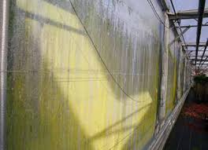

Figuur 12 Gebruik van reinigingsmiddel

Het is sowieso verstandig om af en toe de kas op te gaan. In het najaar bijvoorbeeld is het een mooi moment om bladeren van nabijstaande bomen uit de goot te verwijderen. Geen enkele teler zit tenslotte te wachten op het overlopen van de goot. De bladerprut kun je verwijderen door baantjes te trekken met een speciale bezem. Zo’n bezembeurt kan tegelijkertijd als controlebeurt voor het kasdek dienen. In geval van stalen goten kun je bijvoorbeeld controleren op eventuele roestvorming. Let bij dit werk vooral op de glashaken in de goot, anders kunnen later de ramen omlaag schuiven, waardoor er kieren in het glasdek ontstaan.

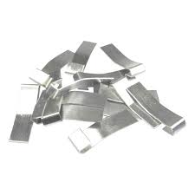

Figuur 13 Glashaken

**Binnenzijde van het kasdek reinigen**

Aan de binnenzijde wordt het glas meestal vervuild door algen, die een groene aanslag geven. Als de kas leeg is, kun je daar gemakkelijk bij en kun je alles mooi schoonspuiten. Dat kun je prima doen met koud of warm water en een hogedrukspuit. Je spuit dan de verontreiniging weg zonder dat je daarmee het milieu belast.

**Vraag 1.4 Beweringen controleren**

Over teeltwisseling en het reinigen van glas en kas wordt veel geschreven en beweerd. Met behulp van de tekst is het niet moeilijk om de onderstaande beweringen op hun juistheid te beoordelen. Geef aan of onderstaande beweringen juist of onjuist zijn.

a De teeltduur van veel bloeiende potplanten is 3 a 4 maanden.

b Scheiden van afval is goedkoper voor wat betreft de afvoer van het afval.

c Vervuild glas zorgt altijd voor meer lichtvermindering dan gekrijt glas.

d De meeste glasvervuiling kun je verwachten dicht bij de nok.

e Bij het ontsmetten met zuren is er weinig kans op schadelijke dampen.

f Hoe steiler de glashelling, hoe schoner het glas zal blijven.

g Vervuiling van de onderkant van het glasdek kun je vooral verwachten bij hoge lichtintensiteiten.

h Je kunt het glasdek beter in februari schoonmaken dan in september.

i Vuil dat zich eenmaal heeft vastgezet op het glas, bevordert de verdere

vervuiling.

j Het verdient de voorkeur om zoveel mogelijk met schoon water te reinigen.

**Middelen om glas te reinigen**

Voor het reinigen van glas zijn verschillende middelen in de handel. Afhankelijk van het type vervuiling (stof, krijt, algen, enzovoort) en de plaats van de vervuiling (binnenkant of buitenkant) kun je een keuze maken uit de volgende mogelijkheden:

– water;

– fluorverbindingen;

– ammonium bifluoride;

– quaternaire ammoniumverbindingen;

– organische zuren.

***Water***

Het gebruik van water is een milieuvriendelijke manier om de kas te reinigen. Je kunt de reiniging verbeteren door gebruik te maken van borstels en hogedrukreinigers. Wanneer je warm water gebruikt, is het reinigende effect nog groter. Het afspuiten van het glas met water onder een druk tot meer dan 100 bar is een tijdrovende klus, maar je krijgt het stof en de algen langs de goten, luchtramen en roeden goed weg. In het algemeen geldt dat het gebruik van water vooral is aan te bevelen als de glasverontreiniging bestaat uit stof.

***Fluorverbindingen***

Met middelen op fluorbasis kun je prima hardnekkig vuil aan de binnen- en buitenzijde van de kas verwijderen. De werking van fluorverbindingen berust op het oplossen etsende werking van een dun laagje van het glas. Dit noem je een etsende werking. Als het glaslaagje is opgelost, wordt het oppervlak van het glas ruwer, waardoor het glas nog sneller zal vervuilen. Om dit zoveel mogelijk te voorkomen moet je het glas na tien minuten met een krachtige straal water afspoelen. Middelen waarop staat dat je ze binnen een kwartier moet afspuiten, bevatten vrijwel allemaal fluor. Fluorverbindingen, zoals Flusol Forte, werken goed tegen roest, dampwerking vetachtig vuil, schermmiddelen en andere vervuiling. Voor planten is de dampwerking van fluorverbindingen echter schadelijk. Daarom zijn fluorverbindingen minder of niet geschikt voor het gebruik in de kas. Vooral de fresia, tulp, gladiool en lelie zijn gevoelig voor de fluor. De planten kunnen zelfs op een afstand van 500 meter nog worden

beschadigd. Je begrijpt dat als je deze middelen toch wilt gebruiken, je daar heel

voorzichtig mee moet omgaan. Ook als het middel goed is afgespoeld, bestaat de

kans op schade in de volgteelt. Bij paprika, aubergine en tomaat zijn verschillende gevallen bekend waarbij het blad enige weken na het planten geel werd. Dit chlorose verschijnsel wordt chlorose genoemd.

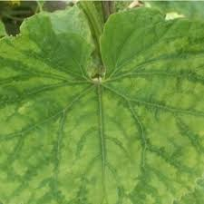

Figuur 14 Chlorose

De oorzaak is de fluorwaterstof die bij hoge temperaturen uit de grond verdampt. De fluorwaterstof zit in de grond omdat er na het afsluiten te snel substraatfolie in de kas is getrokken. Bij mens en dier treedt bij aanraking met fluorverbindingen irritatie op van de luchtwegen, de ogen en de huid. Daarom is het noodzakelijk om beschermende kleding en een masker te dragen als je werkt met fluorverbindingen. Een gezichtsmasker met A2P2-filter biedt voldoende bescherming. In principe moeten middelen op fluorbasis na gebruik in het riool worden geloosd. Daarom is het verstandig voor gebruik contact op te nemen met het water- of zuiveringschap.

***Ammoniumbifluoride***

Middelen met ammoniumbifluoride zijn minder agressief en minder etsend dan

geen dampwerkingfluorverbindingen. In tegenstelling tot de fluorhoudende middelen hebben ze *geen* dampwerkingen bij gebruik wordt het glas minder ruw. Ze werken vooral goed tegen roet, roest, stof en kalk. Middelen met ammoniumbifluoride kun je zowel op de binnenzijde als op de buitenzijde van het glas spuiten. Voor de binnenzijde geldt dat de kas dan wel leeg moet zijn!

Het beste kun je het middel gelijkmatig tegen het glas spuiten. Na ongeveer tien

minuten moet je het met een krachtige waterstraal afspuiten. Onder geen beding

mag je het middel laten opdrogen op het glas. De juiste concentratie is afhankelijk proefbespuiting van de bevuilingsgraad van het glas. Het beste kun je een proefbespuiting uitvoeren op een klein stukje glas, zoals staat aangegeven op het etiket. Je kunt dan aan de staat van het glas beoordelen welke concentratie het meest geschikt is. Het gebruik van middelen met ammoniumbifluoride is niet zonder risico. De stof is namelijk giftig bij opname door de mond. Zorg er dan ook voor dat je het middel niet inademt. Bij aanraking met ammoniumbifluoride ontstaan brandwonden en bij contact

met de ogen moet je onmiddellijk met overvloedig water naspoelen en deskundig

medisch advies inwinnen. Draag geschikte handschoenen en spoel de gebruikte

gereedschappen goed na met water.

***Quaternaire ammoniumverbindingen***

Quaternaire ammoniumverbindingen hebben een contactwerking op algen en andere organismen, zoals bacteriën en schimmels. De organismen worden gedood en blijven na de toepassing achter op het glas. Als er sprake is van flinke algengroei, dan moet je het glas na een paar dagen goed afspuiten met water om ze te verwijderen. Als je nawerking aan het spoelwater nog wat middelen toevoegt, heb je een goede nawerking. Dit betekent dat er gedurende enige maanden geen algengroei zal plaatsvinden. De middelen geven echter op het glas een waas, waardoor grotere condensdruppels ontstaan. Omdat dit nadelig is, kun je er toch voor kiezen om het glas weer af te spuiten. Uiteraard werkt het middel dan niet meer na. Bekende middelen zijn o.a.: Menno ter Forte en Dimanin.

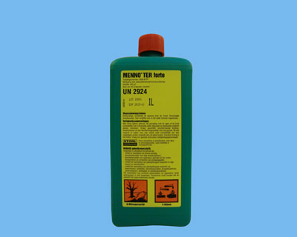

Figuur 15 Menno

Deze middelen werken overigens, net als formaline, niet tegen

virussen. Quaternaire ammoniumverbindingen zijn wel zeer giftig voor

waterorganismen en vissen. Voorkom daarom altijd dat er middelen in het

oppervlaktewater terechtkomen. Ook mag deze groep van middelen niet in het

gietwater terechtkomen. Bij een ernstige vervuiling is het raadzaam eerst de kas goed schoon te spuiten met water en pas daarna met Menno ter Forte of Dimanin aan de slag te gaan. Quaternaire ammoniumverbindingen hebben namelijk een tamelijk oppervlakkige werking.

***Organische zuren***

Tot de groep organische zuren behoren onder meer oxaalzuur, citroenzuur en de

middelen Cristalclear en Soclean. Om deze middelen toe te passen moet het enige tijd vochtig en mistig weer zijn, maar het mag niet regenen. De middelen moeten in warm water worden opgelost en moeten de tijd krijgen om in te werken op het vuil. Op die manier weken ze het vuil los. Na een paar dagen kun je de kas afspuiten. Het glas wordt niet aangetast door het middel en het heeft geen dampwerking. Als je het middel laat opdrogen tijdens de toepassing, krijg je een witte uitslag en zul je opnieuw moeten beginnen. Voorkom dat de middelen in he bassin of gietwater komen.

**Schermmiddelen op het kasdek**

Een aparte vorm van vervuiling op het kasdek vormen de schermmiddelen. Ze worden in het voorjaar bewust aangebracht om te zorgen voor lichtvermindering, maar moeten in het najaar weer zo volledig mogelijk verwijderd worden.

Sommige schermmiddelen zijn wel goed op de kas aan te brengen, maar zijn er weer slecht af te krijgen door de aanwezigheid van bindmiddelen. Regen zorgt ervoor dat deze schermmiddelen er niet afgaan, wat betekent dat je domweg lang moet schrobben. Sommige bindmiddelen bevatten gemodificeerd zetmeel, dat zelfs na het borstelen als een waas op het glas kan achterblijven. Je moet het dan verwijderen met een agressief goedje als waterstoffluoride.

Tegenwoordig is het schermmiddel Redusol op de markt dat zich gemakkelijk laat verwijderen met het schoonmaakmiddel Reduclean.

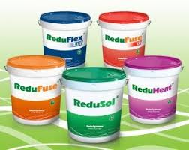

Figuur 16 Redusol

Deze combinatie van middelen zorgt bij de tuinders en loonbedrijven voor veel gemak, maar het is wel duurder dan de traditionele middelen. Een ander voordeel is dat het niet schadelijk is voor het milieu, zodat het afspoelwater gewoon op het oppervlaktewater geloosd kan worden n in het bassin of gietwater komen.

**Vraag 1.5 Vergelijken schermmiddelen**

Als je schermmiddelen op je kasdek gebruikt, weet je dat je ze aan het einde van de zomer weer moet verwijderen. Daarom is het verstandig om vooraf informatie in te winnen over de eigenschappen van de beschikbare schermmiddelen. Op het internet kun je informatie vinden over schermmiddelen. Kijk maar eens op, <http://hermadix.com/> en [www.mardenkro.com](http://www.mardenkro.com)

Maak nu in tabelvorm een vergelijking tussen de verschillende middelen. Neem

daarvoor de onderstaande tabel over, die je zo groot kunt maken als je zelf wilt.

Gebruik per onderdeel de volgende codering:

++ = zeer goed, + = redelijk, 0 = matig, - = slecht, -- = zeer slecht.

|  |  |  |  |  |
| --- | --- | --- | --- | --- |
| Middel | Regenvast | Lichtdoorlatend | Milieuvriendelijk | Verwijderbaar |
|  |  |  |  |  |
|  |  |  |  |  |
|  |  |  |  |  |

## **1.3 Reinigen van opstanden en teeltruimte**

Schoon is nog niet altijd ziektevrij! Je hebt het glas nu wel prachtig schoon gemaakt, maar daarmee ben je er nog niet. Als je geen aandacht besteed aan het ziektevrij maken van de teeltruimte, dan kan je dat later nog duur komen te staan. Om herinfectie door ziekten en plagen te voorkomen, is het belangrijk dat je de opstanden en de teeltruimte goed reinigt en zo nodig ontsmet.

**Vervuiling van opstanden en teeltruimte**

De opstanden en de teeltruimte kun je schoonmaken uit het oogpunt van:

– presentatie en veiligheid;

– het voorkomen van ziekte en aantastingen.

Als het hoofdpad smerig is, hoeft dat nog niet te betekenen dat je slechte planten zult oogsten. Maar voor de bedrijfspresentatie is het natuurlijk minder gewenst. Vooral veredelings- en vermeerderingsbedrijven die regelmatig bezoekers ontvangen, willen graag met trots hun bedrijf laten zien. Bovendien is het onveilig als er rommel op het hoofdpad ligt, of wanneer de paden glad zijn en er plassen op liggen. Je kunt daardoor immers gemakkelijk uitglijden of vallen. Vieze betonvloeren en opspattend vuil kunnen ook nog eens zorgen voor smerige planten, die op de veiling minder opbrengen.

Vooral voor snijbloemen en groentegewassen geldt dat op alle mogelijke plaatsen ziektekiemen, zoals spint, trips en schimmelsporen kunnen achterblijven. Dat zijn besmettingshaardenvoor een volgende teelt. We kijken nu achtereenvolgens naar het reinigen van de buitenkant en de ruimte rondom de kas en van de teeltruimte en de opstanden.

**Opstanden en teeltruimte in de kas**

Voor een *goede bedrijfshygiëne* en een ziektevrije start is het van groot belang dat je de opstanden van de kas, de betonvoet en de kaspoten eerst grondig reinigt en daarna goed ontsmet. Op die plaatsen kunnen zich namelijk ziektekiemen, zoals Fusarium, en spint bevinden. Om Fusarium te doden kun je bijvoorbeeld Menno ter Forte gebruiken. Bij dit middel is het van belang dat je er alles mee in aanraking brengt en dat je het middel lang genoeg laat inwerken. Omdat de werkzame stof in Menno ter Forte inactief wordt gemaakt door organische deeltjes, zoals grond, moet je de te ontsmetten materialen van tevoren al schoonmaken. Wanneer er geen Fusarium of een andere hardnekkige bodemschimmel in de kas aanwezig is en het afspuiten is met name gericht tegen spint, dan kun je met schoon water ook een goed resultaat bereiken.

Naast een chemische aanpak voor het plaatselijk reinigen van opstanden kun je ook kiezen voor een stoomcleaner. Door de hitte van de stoom worden alle organismen gedood. Wanneer je bezig bent met het reinigen, is het meteen een goed moment om de aanwezige onkruidente bestrijden. Je kunt daarvoor gebruikmaken van contactmiddelen. Houd na gebruik de luchtramen en

verbindingen met de aangrenzende kassen enkele dagen gesloten om elk risico van contact met de daar aanwezige gewassen te vermijden. Voordat je gaat planten of zaaien, spuit je het glas en de kasdelen die met deze middelen zijn geraakt, goed af met water. Onkruidgroei kun je ook voorkomen door middel van gronddoeken. De keuze voor een doek is afhankelijk van de teelt en de situatie op het bedrijf. Er zijn vele verschillende soorten gronddoeken. Je hebt verschillende lengte- en breedtematen en verschillen in de mate waarin het water wordt doorgelaten. Je kunt kiezen voor een wit gronddoek dat het licht reflecteert of een zwart gronddoek dat zorgt voor hogere temperaturen bij zonnig weer. Gronddoeken met plantgaten worden gebruikt bij de chrysantenteelt en bij de teelt van potplanten worden vaak gronddoeken met

lijnen gebruikt. Door de lijnen is het makkelijker om de planten op de juiste afstand te plaatsen. Gronddoek is gemaakt van gevlochten polypropyleenbandjes. De lange levensduur van de doeken zorgt ervoor je ze steeds kunt hergebruiken na reiniging of stomen. De fabrikant geeft dan ook een garantie van meerder jaren. Het product dankt zijn duurzaamheid in de eerste plaats aan de hoge kwaliteit van de polypropyleenbandjes. Bovendien zijn de gronddoeken meestal behandeld met een UV-stabilisator en zijn de kanten geweven, waardoor rafelen wordt voorkomen.

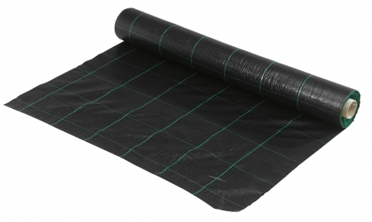

Figuur 17 De lijnen maken het makkelijk om de planten op de juiste afstand te zetten

Betonvloeren en betonpaden kunnen door algengroei zeer glad worden. Daarom is het vaak noodzakelijk om ze voor de start van een nieuwe teelt goed schoon te maken. Je kunt het beton schoonspuiten met chloorbleekloog of quaternaire

ammoniumverbindingen. Daarna spuit je alles af met schoon water.

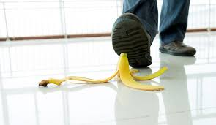

Figuur 18 Vloeren kunnen erg glad worden met organisch materiaal

**Betonvloeren verven**

Betonvloeren hebben een open structuur en zijn daardoor mogelijke infectiebronnen. Door de vloeren te behandelen met een vloercoating, voorkom je dat ongewenste ziektekiemen het beton binnendringen. Bovendien krijgen de behandelde vloeren een blijvend mooie afwerking en worden ze stuifvrij. Er zijn tweecomponenten verfproducten in de handel, die een grote dichtheid hebben, waardoor de verflaag goedbestand is tegen vocht, olie en chemicaliën. Ook hechten zij goed en zijn heel slijtvast. Na uitharding zijn deze verfsoorten onschadelijk voor mens, plant en dier. De verf is te gebruiken op nieuwe en bestaande vloeren, na een voorbehandeling.

**Middelen**

Nadat je zo veel mogelijk vuil hebt verwijderd, kun je gaan ontsmetten met een

verdunde oplossing. Daarbij kun je gebruikmaken van een hogedrukspuit. De

concentratie die je kiest, hangt af van de toepassing. Voor het reinigen en ontsmetten van kaspoten, paden en vloeren zijn verschillende middelen in de handel. Een aantal zijn ook al besproken in paragraaf 1.2.

***Quaternaire ammoniumverbinding***

Een ander ontsmettings- en reinigingsmiddel is de quaternaire ammoniumverbinding, Het is een snelwerkend middel dat je kunt gebruiken voor het reinigen en ontsmetten van:

– betonvloeren, looppaden, glasopstanden en teelttafels;

– stekbakjes, steunmateriaal en oogstgereedschappen;

– bevloeiingsmatten, substraatbakken, goten en bassins.

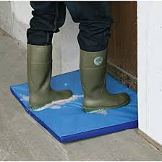Het middel bevat een combinatie van werkzame stoffen, zoals uitvloeiers. Daardoor worden bacteriën, virussen, algen en schimmels snel en effectief gedood. Na een aantal dagen kun je de dode aanslag verwijderen door die weg te spuiten of te borstelen. Quaternaire ammoniumverbindingen kennen geen dampwerking, zodat je ze eventueel tijdens de teelt kunt toepassen. Bovendien kun je de werkzaamheden in de kas direct na het ontsmetten weer hervatten. De middelen zijn echter zeer giftig voor vissen en andere waterorganismen, waardoor ze na toepassing niet in het waterbassin of het oppervlaktewater terecht mogen komen. Het middel is ook geschikt ontsmettingsbakvoor een *ontsmettingsbak* voor schoeisel. Dan moet je het wel regelmatig verversen.

Figuur 19 Ontsmettingmat

***Organische zuren***

Dit zijn een middelen op basis van organische zuren, dat goed werkt tegen

schimmels, bacteriën en virussen. Je kunt het middel gebruiken bij het ontsmetten en reinigen van de kas en om verspreiding van ziekten tijdens de teelt tegen te gaan. Een ander reinigingsmiddel in dezelfde groep is gebaseerd op een combinatie van peroxide en een organisch zuur, waarvan de werking vergelijkbaar is met het reinigende effect van citroensap. Het product is biologisch afbreekbaar en heeft geen nadelige invloed op de teelt.

**Virus doden bij het reinigen**

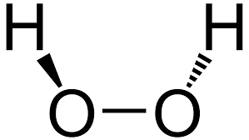Met name in de groenteteelt hebben zich in het verleden grote problemen voorgedaan met virussen. Denk maar eens aan het komkommerbontvirus. De meeste reinigingsmiddelen, werken onvoldoende tegen virussen. Alleen reinigingsmiddelen op basis van waterstofperoxide kun je gebruiken voor virusdoding, mits de virusdeeltjes niet in het organisch materiaal zitten. Bij gebruik valt de waterstofperoxide valt uiteen in H2O en O. Het actieve zuurstof (O) oxideert en reageert zodoende met al het organisch stof, zodat het virusdeeltje kan worden vernietigd. De kans is echter groot dat door het organisch stof waarin het virusdeeltje zit, het oxiderend vermogen van het middel zover is afgenomen dat het virus niet meer vernietigd wordt.

Figuur 20 Waterstofperoxide

Daarom moet de kas waarin een nieuwe teelt op steenwol start, helemaal schoon zijn van organische stof.

**Vraag 1.6 Reinigingsmiddelen op het bedrijf**

Op je praktijkbedrijf worden diverse reinigingsmiddelen gebruikt. Dit varieert van een afwasmiddel in de kantine tot een ontsmettingsmiddel in de ontsmettingsbak voor schoeisel.

a Welke verschillende reinigings- en schoonmaakmiddelen worden op je leerbedrijfgebruikt?

b Op welke manier worden die verschillende middelen bewaard?

c Waarvoor worden de verschillende middelen gebruikt?

d Bij welke middelen staan er gevarentekens op de verpakking en wat betekent dat?

e Geef voor de verschillende midden aan of ze gevaarlijk zijn voor het milieu.

**Vraag 1.7 Tabel lezen**

In vakbladen en andere vakliteratuur wordt vaak met tabellen gewerkt. Het is

belangrijk dat je die goed leert lezen en interpreteren. Daarvoor is deze oefening

bedoeld. Maak voor het beantwoorden van de onderstaande vragen gebruik van

de vakbladen in de CIV ruimte of zoek het op de verschillende internet pagina`s.

a Welk middel zou jij kiezen als de binnenzijde van de kas voornamelijk vervuildis met stof?

b Welk middel zou jij kiezen als de buitenzijde van de kas vervuild is met vuil en roest?

c Welk middel zou jij kiezen als je bang bent voor herinfectie van bacteriën en schimmels?

d Welke middelen werken goed tegen virussen?

e Welke middelen werken goed tegen krijtvervuiling aan de buitenzijde van de kas?

f Welke middelen zijn niet aan te bevelen tegen algen?

g Bij welke reinigingsmiddelen moet je gebruikmaken van een filter voor je mond en neus?

h Waarom gebruikt een teler liever geen etsende middelen?

i Wat is het verschil tussen middelen op basis van fluor en quaternaire

ammoniumverbindingen?

j Wat zijn de beste weersomstandigheden om zuren toe te passen?

## **1.4 Oplossingen maken**

“Ach, een scheutje van dit middel in de tank, dat zal vast wel voldoende zijn.” Je kunt dat wel denken, maar echt, je kunt niet zomaar een scheutje van een middel gebruiken om te reinigen of te ontsmetten. Daarvoor is het gebruik van de meeste reinigingsmiddelen veel te gevaarlijk. Niet alleen voor de mens, maar ook voor het gewas en het milieu. Veel reinigingsmiddelen vallen daarom zelfs onder de speciale Bestrijdingsmiddelenwet. Lees altijd goed het etiket en houd je aan de hieronder volgende aanwijzingen.

Op het etiket staan veiligheidsmaatregelen die je bij gebruik van het middel moet treffen. Die maatregelen bestaan uit:

– waarschuwingen (bijzondere gevaren);

– voorzorgsmaatregelen (veiligheidsaanbevelingen);

– eerste hulp (eerste hulp bij vergiftigingen).

De veiligheidsmaatregelen op het etiket, die je ook bij gewasbeschermingsmiddelentegenkomt, moet je goed lezen en volledig opvolgen. Werk nooit met geëtiketteerde middelen en bewaar restanten nooit in flessen of bussen zonder etiket. Met het aanmengen moet je heel voorzichtig zijn, omdat je dan werkt met onverdunde middelen. Maak daarom gebruik van materialen die speciaal hiervoor zijn bedoeld, zoals schenkapparaten en trechters die voorzien zijn van een spatrand. Op die manier verklein je de kans op morsen. Bescherm altijd je ogen tegen spatten door een gelaatscherm of bril te dragen. Het spreekt voor zich dat je bij het gereedmaken van de oplossing gebruikmaakt van de op het etiket vermelde persoonlijke beschermingsmiddelen.

Mocht er toch iets van het middel op je huid terechtkomen, was het er dan onmiddellijk af. Zorg er daarom voor dat water, zeep en handdoek altijd in de directe nabijheid zijn. In de wet is zelfs vastgelegd dat op het bedrijf een goede wasgelegenheid of douche beschikbaar moet zijn. Het is belangrijk dat je de reinigingsmiddelen in de juiste conce*ntratie* en in de juiste hoeveelheid aanmaakt. Een te lage concentratie heeft onvoldoende effect en een te

hoge concentratie kan ongewenste schade aan het gewas opleveren. Wanneer je

teveel van een bepaalde concentratie aanmaakt, kan dat onnodig kostenverhogend werken. Het middel dat overblijft, moet je immers toch opspuiten of op een verantwoorde wijze afvoeren. En dat kost geld.

**Voorbeeld**

Je gaat een betonvloer die door alg groei vervuild is schoonspuiten.

Hoeveel vloeistof moet je klaarmaken en in welke concentratie, als je de volgende gegevens tot je beschikking hebt?

– oppervlakte van de afdeling met de betonvloer: 750 m2.

– benodigde hoeveelheid: 40 liter voor 100 m2.

– gewenste concentratie: 1% (100 ml in 10 l water).

De totaal benodigde hoeveelheid is 7,5 × 40 l = 300 l.

De hoeveelheid middel is 100 ml in 10 liter.

Dat betekent: 3000 ml (3 liter) in 300 liter.

**Vraag 1.8 De benodigde hoeveelheid reinigingsmiddel**

Je werkgever heeft je opdracht gegeven om de buitenzijde van de kas te reinigen met een reinigingsmiddel. Je leest eerst het etiket van het middel. Daarop staan de volgende gegevens:

Binnenzijde kas

– licht bevuild glas: 1 liter op 20 liter water

– zwaar bevuild glas: 1 liter op 10 liter water

Buitenzijde kas

– licht bevuild glas: 1 liter op 15 liter water

– zwaar bevuild glas: 1 liter op 5 a 10 liter water

Beantwoord de volgende vragen.

a De inhoud van een polycan is 25 liter. Voor het reinigen van het licht

bevuilde kasdek heb je 2000 liter oplossing nodig. Hoeveel liter middel ga je gebruiken?

b Hoeveel polycans moet je kopen?

## **1.5 Regelgeving en veiligheid voor mens en gewas**

“Natuurlijk mag ik dat spul gebruiken, mij kan niets overkomen!” Wie zo’n opmerking maakt, denkt iets te licht over het gebruik van reinigings- en ontsmettingsmiddelen. In het verleden zijn er immers al tal van ongelukken gebeurt, omdat er te onvoorzichtig werd omgesprongen met deze middelen. Het is dan ook niet zonder reden dat de overheid allerlei eisen stelt ten aanzien van het gebruik van reinigings- en ontsmettingsmiddelen.

In deze paragraaf passeren de belangrijkste regels en gevaren van reiniging- en

ontsmettingsmiddelen de revue. We gaan achtereenvolgens kort in op de wetgeving, de gevaren voor de mens en de gevaren voor het gewas.

**Wetgeving**

Onder het gebruik van bestrijdingsmiddelen, waaronder ook een aantal

reinigingsmiddelen vallen, verstaat de wet meer dan alleen het toepassen van het middel. Ook verkoop, transport, verkoop, afwegen, afmeten, mengen, klaarmaken en verwante handelingen als het bedienen van apparaten vallen hieronder. Het gebruik van bestrijdingsmiddelen is bij wet gebonden aan leeftijd. Personen jonger dan 16 jaar mogen niet met bestrijdingsmiddelen omgaan. En je moet minstens 18 jaar zijn om te mogen werken met middelen die zijn voorzien van een doodshoofd, uitroepteken of een afbeelding van inwerkend zuur. Tot die laatste groep horen bijtende stoffen, zoals sterke zuren en logen. Bestrijdingsmiddelen en de meeste reinigingsmiddelen mag je alleen opslaan vervoeren in de originele verpakking. Het is te riskant om restanten te bewaren in bussen, flessen of dozen zonder etiket, omdat je dan niet zeker weet met wat voor middel je te maken hebt. Tijdens het vervoer van bepaalde middelen moet een brandblusapparaataanwezig zijn en de bewaarplaats moet voldoen aan wettelijke bepalingen. Hierover kan de Nederlandse Voedsel en Warenautoritair (NVWA) meer informatie verstrekken. De wet schrijft voor dat je ongereinigde, lege verpakkingen in een aparte opslagplaats voor bestrijdingsmiddelen moet bewaren. De overheid heeft met o.a.de Land- en Tuinbouworganisatie (LTO) en de bestrijdingsmiddelenfabrikanten afspraken gemaakt over het opruimen van restanten en verpakkingen van bestrijdingsmiddelen. Een van de afspraken is dat bepaalde lege verpakkingen na gebruik direct in de spuitmachine worden schoongespoeld met een speciale spoelinstallatie. Op ieder etiket staat of je de verpakking moet spoelen en op welke wijze je de lege verpakking moet opruimen. Op het etiket zult je het STORL-vignetaantreffen. STORL staat voor Stichting Opruiming Restanten Landbouwbestrijdingsmiddelen. Op het vignet kun je een van de volgende zinnen lezen:

– Deze verpakking is bedrijfsafval, mits schoongespoeld zoals wettelijk is

voorgeschreven.

– Deze verpakking is bedrijfsafval nadat deze volledig is geleegd.

– Deze verpakking dien je, nadat deze volledig is geleegd, in te leveren bij een

Klein Chemisch Afval (KCA)-depot.

Onaangebroken verpakkingen moet je inleveren bij de handelaar of de verkoper. Zij zijn verplicht deze terug te nemen, overigens zonder de verplichting tot terugbetaling. Restanten in aangebroken verpakkingen lever je in bij een KCA-depot.

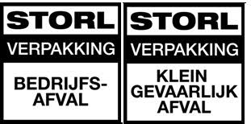

**Gevaren voor de mens**

Als je bestrijdings- en reinigingsmiddelen op het bedrijf gebruikt, is het belangrijk dat persoonlijke bescherming je je goed beschermt. Bij de persoonlijke bescherming is het volgende van belang:

– broekspijpen

Doe de broekspijpen altijd over de laarzen heen, zodat het middel niet in de

laarzen kan lopen.

– handschoenen

Het is belangrijk dat je je handschoenen al aanhebt als je de oplossing klaarmaakt, want juist dan kun je met een concentreerde oplossing in aanraking komen. Doe de mouwen van je spuitoverall altijd over je handschoenen heen, zodat het reinigingsmiddel niet in de handschoenen kan lopen.

– brillen en gelaatschermen

Deze moeten van onbreekbaar materiaal zijn gemaakt en altijd goed doorzichtig

blijven.

– spuitoverall

Ook bij het gebruik van gevaarlijke reinigingsmiddelen gaat de voorkeur uit naar

een spuitoverall. De kans op huidcontact is dan het geringst.

– hoofdbedekking

Omdat het haar veel stof en nevel kan opnemen, moet het hoofd goed bedekt

zijn. Het eenvoudigst is om de capuchon van het spuitpak op te zetten.

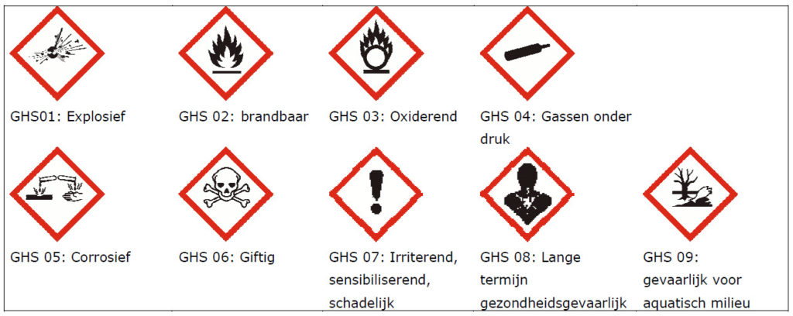

Figuur 21 Gevarensymbolen

Als je werkt met ontsmettingsmiddelen moet je je goed realiseren dat veel

ontsmettings- en bestrijdingsmiddelen je lichaam via de huidkunnen binnendringen. Daarom is het belangrijk je huid goed af te schermen met beschermende kleding, geschikte handschoenen en schoeisel. De beschermende kleding moet wel regelmatig gereinigd worden. In de praktijk is namelijk gebleken dat er aan de binnenkant van de handschoenen vaak meer bestrijdingsmiddel zit dan aan de buitenkant! Zorg er ook voor dat je gezicht en ogen goed zijn beschermd. De persoonlijke bescherming is niet alleen van belang bij het werken met deze middelen, maar ook bij reparatie, onderhoud en schoonmaken van de toedieningsapparatuur. Vergeet niet dat op de

verpakking van het bestrijdingsmiddel vaak nog restanten van het goedje zitten.

**Huidbescherming is geen luxe**

Veel reinigings- en gewasbeschermingsmiddelen kunnen via de huid worden

opgenomen. Beschermde kleding is daarom van het grootste belang en is dan ook verplicht. De huid is een belangrijker orgaan dan je misschien zou denken. Behalve voor bescherming van het onderliggende weefsel zorgt de huid ook voor een goede warmteregeling en voor de afscheiding van afvalstoffen. Het bovenste gedeelte van de huid, de lederhuid, met de daarop liggende hoornlaag is in het algemeen sterk genoeg om allerlei invloeden van buiten af te weren. Ze is echter niet berekend op allerlei chemische stoffen waarmee in de tuinbouw wordt gewerkt. Maar liefst 65% van alle beroepsziekten in de tuinbouw bestaat uit huidziekten. Het beste zou zijn om altijd handschoenen te dragen, maar deze kunnen je bij verschillende werkzaamheden belemmeren. Overigens is dit bij gebruik van agressieve reinigingsmiddelen wel verplicht. Beschermende huid crèmes kunnen voor extra veiligheid zorgen. Het is aan te raden om gebruik te maken van een beschermende crème die de huid van een vrijwel ondoordringbaar laagje voorziet. Speciaal voor de industrie en de land- en tuinbouw zijn er vele typen crèmes in de handel.



Figuur 22 Onzichtbare handschoenen

Er zijn ook reinigingsmiddelen die via de *ademhalingswegen* kunnen binnendringen. Bij die middelen staat op het etiket meestal de waarschuwing: “Voorkom inademen van stof, damp of nevel”. Om het risico van inademen zoveel mogelijk te vermijden, kun je in ieder geval van je afspuiten en in een besloten ruimte naar de uitgang toewerken. Maar uiteindelijk is inademing alleen te voorkomen door een goed masker te dragen.

**vraag 1.9 Wet- en regelgeving**

Als teler wordt je dagelijks geconfronteerd met speciale regelgeving op het gebied

van milieu en arbeid. Op internet is hierover veel informatie te vinden.

a. Geef een overzicht van vijf internetadressen waarop informatie te vinden is over de volgende combinaties van onderwerpen:

– arbeid en veiligheid;

– arbeid en gewasbescherming;

– veiligheid en gewasbescherming.

b. Geef van een internetadres aan welke informatie je daar gevonden hebt. Verwerk deze informatie in een verslag.

**Gevaren voor het gewas**

Bij het gebruik van reinigings- en ontsmettingsmiddelen kan er op verschillende

manieren schade aan het gewas ontstaan. Sommige middelen, hebben een flinke dampwerking. Van fluorverbindingen is bekend dat zij zelfs over een afstand van enkele honderden meters nog schade aan een gewas kunnen veroorzaken. Daarom moet je ook rekening houden met tuinbouwbedrijven in de omgeving, zeker als daar gevoelige gewassen worden geteeld. Er kan ook schade ontstaan doordat het middel nog niet voldoende is uitgewerkt. Als je te snel gaat planten nadat de kaspoten behandeld zijn met formaline, heb je grote kans op verbrandingsschade aan het gewas. Maar de schade kan ook indirect zijn, doordat vuil en andere verontreiniging in het waterbassin of het oppervlaktewater terechtkomt. Dat moet je dus zien te voorkomen.

Deze vervuiling kan bestaan uit:

– algen en stof;

– restanten van schermmiddelen;

– chemische reinigingsmiddelen.

Voor het verwijderen van schermmiddelen of kalk- en ijzeraanslag is vaak een

toevoeging van een reinigingsmiddel nodig. Juist omdat het verwijderen van de

schermlaag meestal gebeurt tijdens een teelt, moet je erop letten dat zo’n

reinigingsmiddel niet schadelijk is voor het gewas. Zorg er in ieder geval voor dat er nooit reinigingsmiddel in het bassin terechtkomt.

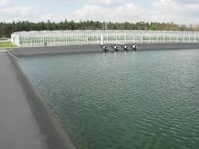

Figuur 23 Waterbassin

**vraag 1.10 Gevaren inventariseren**

Middelen die je gebruikt om te reinigen of te ontsmetten, kunnen allerlei gevaren

opleveren. Zoek op internet 5 middelen en geef in een grafiek aan waar ze een gevaar voor vormen:

a Gevaar voor de ogen

b Gevaar voor de huid

c Gevaar voor de ademhaling

d Gevaar voor het gewas

## **1.6 Afsluiting**

Als je een nieuwe teelt wilt beginnen, zul je de vorige teelt eerst moeten opruimen. Een teeltwisseling kan plaatsvinden na enkele weken, maar ook na enkele maanden of jaren. Het aantal teeltwisselingen op een bedrijf hangt af van de omvang van het bedrijf, het aantal afdelingen en het aantal verschillende gewassen. Bij elke teeltwisseling moet je de restanten van de oude teelt volledig afvoeren. Je kunt daarbij een onderscheid maken in het verwijderen van plantaardig materiaal, substraat, folie en gronddoek.

Is het gewas en andere materiaal eenmaal verwijderd, dan kun je met de grote

schoonmaak beginnen. Wij maken onderscheid tussen het reinigen van het kasdek aan de buitenzijde en het reinigen en ontsmetten van het glas aan de binnenzijde. Voor je tot het wassen van het glas overgaat, is het belangrijk eerst te bepalen welk type vervuiling aanwezig is. Daar kun je dan de reinigingsmethode op afstemmen. Je kunt de volgende vormen van vervuiling onderscheiden: stof, roetaanslag, vet achtig vuil, kalkaanslag, roestaanslag, krijt en algen. Afhankelijk van het soort vervuiling kies je voor een van de onderstaande middelen. Een aantal kun je gebruiken voor het schoonmaken van binnenkant en de buitenkant van de kas. Dat zijn de volgende middelen:

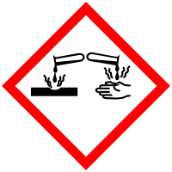– water;

– fluorverbindingen;

– ammoniumbifluoride;

– quaternaire ammoniumverbindingen;

– organische zuren.

Voor het reinigen en ontsmetten van kaspoten, paden en vloeren zijn verschillende middelen in de handel, onder andere:

– Zuren;

– quaternaire ammoniumverbinding;

– organische zuren.

Figuur 24 Zuren en basen

Alle middelen hebben hun voor- en nadelen. Sommige tasten de materialen aan en anderen zijn gevaarlijk voor mens of plant. Daarnaast verschillen ze in effectiviteit. Heb je eenmaal een bepaald reinigingsmiddel gekozen, dan zul je de juiste oplossing moeten maken. Het gebruik van reinigingsmiddelen is niet zonder gevaar. Daarom is het gebruik gebonden aan wettelijke voorschriften en moet je zeer voorzichtig met de middelen omgaan. Lees daarom altijd goed het etiket op de verpakking. Bescherm je altijd goed, als je aan de slag gaat met reinigingsmiddelen.

# **2 De installaties in de kas schoonmaken en op orde brengen**

**Oriëntatie**

De kas en de teeltruimte zijn nu prachtig schoon, maar dat wil nog niet zeggen dat alles voor de volgende teelt op orde is. Juist nu de kas leeg is, heb je alle gelegenheid om de installaties nog een keer te controleren en zo nodig te repareren of te reinigen. Tenslotte kun je nu overal gemakkelijk bij. Installaties die niet goed werken bij de nieuwe teelt, kunnen je veel geld kosten, zeker als je dit te laat doorhebt. In dit hoofdstuk besteden we daarom aandacht aan de installaties die je vindt in de kas. Zeker in een moderne kas kunnen dat er heel wat zijn!

**Vraag 2.1 De installaties in de kas controleren**

a Bekijk de kas van je leerbedrijf en maak een lijst van alle apparatuur en materialen die onderhoud nodig hebben. Vraag vervolgens aan je praktijkbegeleider of deze materialen gecontroleerd, schoongemaakt, vervangen of gerepareerd worden. Gebeurt dat elke week, elke maand, elk jaar of met een andere regelmaat?

b Neem onderstaande tabel over en noteer in de eerste kolom de gevonden

apparatuur en materialen, in de tweede kolom de handelingen die worden

verricht en in de laatste kolom hoe vaak er wordt gecontroleerd.

|  |  |  |
| --- | --- | --- |
| Apparatuur en materialen | Controle(C), Schoonmaak (S) Onderhoud (O) Reparatie (R )  Vervangen(V) | Frequentie schoonmaakcontrole of onderhoud |
|  |  |  |
|  |  |  |
|  |  |  |

**Leerdoelen**

Na het bestuderen van dit hoofdstuk kun je:

– Aangeven wanneer je de materialen en de apparatuur in de kas moet reinigen

of vervangen;

– Vertellen hoe je de materialen en de apparatuur kunt reinigen en klaarmaken

voor de volgende teelt;

– Aangeven wat de gevolgen zijn van slecht schoonmaken en slecht onderhoud

van de materialen en de apparatuur.

## **2.1 Schoonmaken van teeltsystemen, tafels en tabletten**

Snijbloemen en glasgroenten werden in het verleden altijd in de grond geteeld, maar tegenwoordig worden ze meestal geteeld in substraat. Om ziekten bij deze teelten te voorkomen, is een schone start heel belangrijk. Dat geldt ook voor potplanten, die meestal worden geteeld op containers of roltafels. Als de tafels schoon zijn, krijg je bovendien geen smerige planten door opspattend vuil.

Voor de teelt van snijbloemen en groenten zijn veel verschillende substraatsystemen in de handel. Vooral voor de systemen die meerdere jaren meegaan, geldt dat goedonderhoud erg belangrijk is.

**Onderhoud en schoonmaken**

Tijdens de teeltwisseling moet je de gebruikte rekken, bakken, containers en andere systemen waarin het gewas is geteeld, goed reinigen. Deze maatregel is vooral belangrijk om ziekten te voorkomen. Dat is vooral het geval als de kans op besmetting met ziektekiemen voor een volgende teelt groot is.

In de potplantenteelt spuit je roltafels en transportcontainers vaak alleen schoon als je met een nieuwe teelt begint. De containerwassers die je hiervoor bij de

toeleveringsbedrijven kunt verkrijgen, hebben het nadeel dat ze vaak veel ruimte in beslag nemen. Vandaar dat tuinders ook zelf wel voor oplossingen zorgen. Een

voorbeeld daarvan is een kantelbare constructie waarop je de container rijdt. Eenmaal omlaag geklapt kun je de bodem van de container eenvoudig schoonspuiten.

Als je bevloeiingsmattengebruikt voor de teelt van potplanten, is een extra controle altijd op zijn plaats. In deze matten kunnen namelijk allerlei ziekten en plagen achterblijven. Je kunt de bevloeiingsmatten laten doorstralen, stomen, ontsmetten of vervangen door nieuwe. Voor het schoonmaken van de traysdie je gebruikt bij de opkweek van plantmateriaal, zijn speciale machines in de handel. Je kunt de trays ook gewoon handmatig reinigen en desinfecteren. Zeker als je maar een beperkt aantal trays wilt schoonmaken, is de aanschaf van een complete wasinstallatie onzinnig. Voor een goede desinfectieen een goed resultaat tegen algenvorming, kun je middelen gebaseerd op peroxide en organisch zuur inzetten. Je kunt de werking vergelijken met de reinigende werking van citroensap. Het is biologisch afbreekbaar en heeft geen nadelige gevolgen voor de teelt.

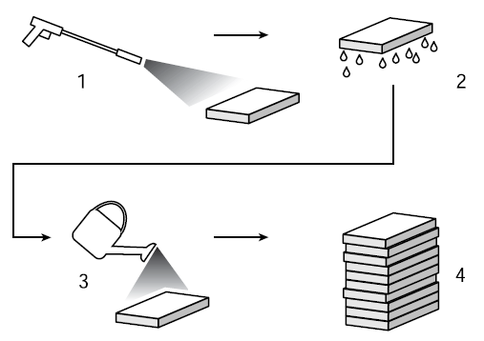

Figuur 25 hier zie je welke stappen je moet volgen als je het middel gebruikt.

1. Trays reinigen met een hogedrukspuit
2. Trays uit laten druipen.
3. Als de trays relatief droog zijn overgieten met een 5% oplossing of dompelen in een bak
4. Trays nat opstapelen en 10 dagen laten staan.

## **2.2 Schoonmaken en verven van de verwarming**

Als de kas helemaal leeg en ontsmet is, kun je mooi de verwarming onder handen nemen. In vrijwel alle moderne kassen vind je tegenwoordig centrale verwarming. De verwarmingsbuizen liggen voornamelijk boven in de kas, langs de gevels en ook wel tussen het gewas of onder de kweektafels. Ze moeten zorgen voor voldoende warmte en een goede verdeling daarvan. Vooral de verwarmingspijpen tussen het gewas en onder de kweektafels hebben veel te leiden van vocht, bladeren en ander vuil.

**Schoonmaken**

Wanneer je de verwarmingspijpen goed onderhoudt, levert dat belangrijke voordelen op. Hoe witter de buizen, hoe beter de lichtreflectie, waardoor je een hogere lichtopbrengst krijgt. Gladde, goed geverfde buizen zorgen voor de beste

warmteafgifte. Daarom is regelmatig onderhoud ook een vorm van energiebesparing. Bovendien kun je hiermee roestvorming en zinkschade voorkomen.

**Verven**

Voordat je verwarmingspijpen gaat verven, moet je eerst kijken naar de staat waarin de verflaag verkeert. Als de verflaag nog intact is, is een reinigingsbeurt met een schuurhandschoen voldoende. Daarna kun je volstaan met een nieuwe verflaag. Als zich roest heeft gevormd, moet je twee verflagen aanbrengen. Gebruik bij het verven geen washandjes of sponsen, maar een *buizenroller* of kwast. Op die manier voorkom je dat je huid in contact komt met de ongezonde verf. Bovendien kun je moeilijke plaatsen vaak beter bereiken met een roller.

Schilder bij voorkeur op handwarme pijpen. Op die manier wordt het aanwezige vocht verdreven en ontstaat er een betere vloeiing. Als de kas leeg is, is het verstandig om de pijpen gedurende anderhalf uur op te stoken tot een temperatuur van ongeveer 70°C. Dan weet je tenminste zeker dat alle oplosmiddelen verdampen. Verven helpt niet alleen mee aan een langere levensduur van de buizen, er zijn ook andere effecten mee te bereiken. Er zijn bijvoorbeeld verfsoorten die een isolerende coatingswerking hebben. Het isoleren met deze isolerende coatingsis te verkiezen boven het isoleren van leidingen met bijvoorbeeld golfkarton. De kartonlagen kunnen een bron van ziekte en infecties worden doordat vocht condenseert in de kartonlagen.

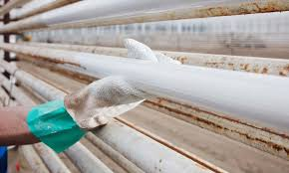

Figuur 26Verven van de buizen

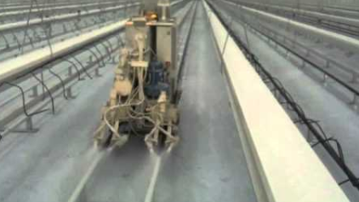

Figuur 27 Buizenspuiten

**Onderhoud van goten**

Als er bij bestaande goten sprake is van lekkage of ernstige roestvorming, kun je

gebruikmaken van smeerkit. Dit is een middel dat is versterkt met vezels. Het voorkomt en stopt roestvorming vooral bij kwetsbare delen, zoals verbindingen en de rand tussen het glas en de goot. Voor het onderhoud van goten zijn er speciale coatings in de handel. Op plaatsen waar nog geen roestvorming zichtbaar is, kun je bijvoorbeeld gebruikmaken van een sneldrogende, zwarte teer lak of bitumen ijzerlak. Je kunt de smeerkit en de coatings met een kwast of bokkenpoot aanbrengen.

**Vraag 2.2 Verf op internet**

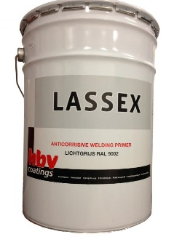Je kunt op het internet veel informatie vinden over producten die speciaal voor de tuinbouw zijn gemaakt. Een belangrijke verfleverancier voor de tuinbouw is 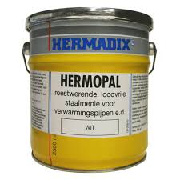 het bedrijf Hermadix. Surf maar eens naar o.a. Hermopal en Lassex en kijk onder wat hier de specificaties van zijn en vergelijk deze met elkaar.

Figuur 29 Lassex hbv coatings

Figuur 28 Hermadix Hermopal wit

<https://www.mertens-groep.nl/nl/webshop/product/teeltbenodigdheden/verf-en-benodigdheden-1/lassex>

## **2.3 De scherminstallaties op orde brengen**

Als een schermdoek tijdens de teelt kapotgaat, kan dat veel schade geven. Repareren is dan niet gemakkelijk. Daarom is het controleren van het schermdoek en de beweegbare scherminstallaties geen overbodige luxe als de kas leeg is. Je kunt er dan immers prima bij. Veel kassen hebben tegenwoordig de beschikking over beweegbare scherminstallaties, die verschillende functies hebben. De scherminstallaties:

– beschermen tegen te veel licht;

– zorgen voor energiebesparing;

– verduisteren om een korte dag te realiseren.

Doeken die een van deze functies hebben, kunnen vaak ook worden aangewend voor een andere functie. Met verduisteringsdoek kun je ’s nachts ook energie besparen. En het schermdoek dat je overdag gebruikt om de lichthoeveelheid te verminderen, kun je ’s nachts gebruiken om de warmte in de kas te houden. In sommige kassen worden zelfs twee schermdoeken boven elkaar geplaatst. Daarmee worden de mogelijkheden om het klimaat te regelen en energie te besparen alleen maar groter. Je kunt schermdoeken op twee verschillende manieren in de kas aanbrengen:

– horizontaal boven in de kas, meestal vlak onder de goot;

– evenwijdig aan het kasdek.

Scherminstallaties hebben het meestal zwaar te verduren, omdat ze vaak bewegen en veel onderhoudsgevoelige onderdelen bevatten. Toch worden ze door telers geregeld aan hun lot overgelaten. Wanneer ze echter goed worden onderhouden, levert dat verschillende voordelen op. Goed onderhoud zorgt voor een optimale klimaatregeling, energiebesparing en minder storingen.

**Onderhoud en reparatie**

Scherminstallaties bevatten veel onderhoudsgevoelige onderdelen. Wanneer je de schermen goed bijhoudt, dan moet je ze op een hoop zaken nalopen:

Houd bij draadinstallatiesde spanning en de slijtage van de draden in de gaten.

Span te slappe draden. Zichtbare slijtage begint meestal bij de buisas en de

omkeerwielen. Let bij de trek- en duwsystemen op zaken als kapotte diabolowielen, kromme trek- en duwbuizen en het aanlopen van de installatie. Let bij gevoelige installaties als rolschermen vooral op de slijtage van de installatie

Figuur 30 Diabolorollen

en het functioneren van de buismotoren.

Smeer wat gesmeerd moet worden en doe dat in een logische volgorde. Vet dus eerst de motoren in en daarna de tanden en de rug van de tandbanen. Smeer met beleid. Olie of smeervlekken op het doek zijn uitermate storend.

Controleer de speling tussen de rug van de tandbaan en het glijblok. Dicht de eventuele openingen langs de randen van het scherm, omdat er anders koude lucht van de nok naar beneden kan stromen. In de praktijk heet dit

verschijnsel kouval. Dit kan plaatselijk leiden tot groeistagnatie van het gewas.

– Kijk bij de installaties met plastic knijpertjes of deze nog goed vastzitten.

– Check de slijtage van de folie of het doek. Goedkopere folies moet je elk jaar

vervangen. Doeken hebben een levensduur tot zo’n acht jaar.

– Controleer ook het schermdoek of de folie op gaten en scheuren.

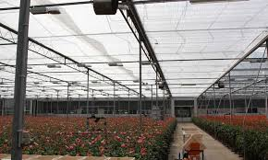

Figuur 31 Bij goed onderhoud kun je de scherminstallatie makkelijk open en sluiten

**Vraag 2.3**

**Onderhoud van beweegbaar schermdoek**

Het is belangrijk dat je een bewegend schermdoek goed onderhoudt. Hoe zit dat op jouw leerbedrijf? Neem onderstaande tabel over en geef met enkele woorden aan wat de stand van onderhoud van het scherm- of verduisteringsdoek is. Er zijn alvast twee voorbeelden gegeven.

|  |  |  |
| --- | --- | --- |
| Onderdeel | Stand van onderhoud | Actie |
| Spanning van de draden | Alle draden voldoende gespannen | geen |
| Slijtage van de draden | Enkele draden versleten | Op korte termijn actie ondernemen |
|  |  |  |

## **2.4 De belichtingsinstallatie controleren en schoonmaken**

Je weet hoe smerig lampen in een schuur, magazijn of garage kunnen worden. Zulke vervuilde lampen geven beduidend minder licht. Nu hoeft dat geen probleem te zijn in een schuur of garage. Zolang je je weg maar kunt vinden en je werk kunt doen, is het niet bezwaarlijk. Het is een ander verhaal wanneer het gaat om lampen in de kas die zijn bedoeld om de plantengroei te stimuleren.

Bij sommige snijbloemen, bij de opkweek van groenteplanten en bij een aantal

potplanten kom je assimilatiebelichtingtegen. Die zorgt ervoor dat de planten ook bij weinig of geen natuurlijk licht in voldoende mate blijven assimileren. De

assimilatielampen zijn duur in aanschaf, onderhoud en gebruik. De hogedruknatriumlampen die gebruikt worden voor de assimilatiebelichting,

hebben een gemiddelde levensduur van ongeveer 10.000 uur. Lampen die

splinternieuw zijn, geven het meeste licht. De hoeveelheid licht neemt af naarmate een lamp langer in gebruik is. Als je uitgaat van een levensduur van 10.000 uur,bedraagt de lichtafnamesoms wel 10%. Daarom is het niet verstandig om te lang te wachten met het vervangen van zo’n lamp. Als je de lampen alleen vervangt als er eens een stuk is, dan zorgt dat voor veel extra loopwerk. Voor elke afzonderlijke lamp moet je aan het werk. Bovendien is een kapotte lamp nadelig voor de starter in de armatuur. Vandaar dat veel telers de lampen vroegtijdig vervangen. De kapotte lampen mag je absoluut niet in een container dumpen. In de lampen zitten namelijk milieuonvriendelijke materialen als kwik. Kapotte lampen vallen dan ook in de categorie van klein chemisch afval (KCA).

Figuur 32 Controleren en schoonmaken van de lamp

**Vraag 2.4 Inventarisatie van lampgegevens**

Als op jouw leerbedrijf het gewas ook wordt belicht met assimilatiebelichting, of led verlichting schrijf hierover dan een verslag en maak foto`s van de onderdelen die je benoemt. Verwerk onderstaande vragen in je verhaal.

– Welk type armatuur is gebruikt?

– Welk type lamp wordt gebruikt?

– Wat is het aantal Watt vermogen van de lampen?

– Wat is het niveau van de belichting gemeten in lux?

– Wat is de ophanghoogte ten opzichte van de grond?

– Wat is de onderlinge afstand tussen de lampen?

– Wanneer is de armatuur voor het laatst schoongemaakt?

– Wanneer is de lamp voor het laatst vervangen?

– Wanneer is de belichtingsinstallatie geïnstalleerd op het bedrijf?

– Gedurende welke uren van een etmaal branden de lampen?

– Hoeveel uur branden de lampen op jaarbasis?

**Onderhoud en schoonmaken**

Doordat de reflector en de bol erg vies worden, kan na drie jaar een lichtverlies

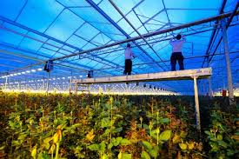optreden van 15 tot 20%. Vervuilde reflectoren geven al gauw een omzetverlies van zo’n drie tot zes euro per vierkante meter. Daarom is het verstandig ze af en toe te laten doormeten. Op die manier krijg je een idee hoe groot het lichtverlies is. Het is aan te bevelen om de reflectoren de lamp een keer per jaar schoon te maken. Dat kun je het beste doen voor de start van het belichtingsseizoen. Er zijn enkele factoren die bepalen hoeveel vuil zich afzet op de reflector en de lamp. Dat zijn onder meer het aantal gebruikte bestrijdingsmiddelen, de ophanghoogte van de armaturen en de soort teelt (grond- of substraatteelt).Het vuil dat zich op de reflector en lampenbolbevindt, verbrandt als gevolg van de

Figuur 33 Schoonmaken van de reflectoren

hoge temperaturen en vormt een zwarte aanslag. Voordat het teruggekaatste licht de grond bereikt, moet het eerst door de vervuiling van de lamp dringen en daarna door de vervuiling van de reflector. Daardoor geeft de belichtingsinstallatie een stuk minder licht, terwijl de stroomkosten hetzelfde blijven. Bij het schoonmaken merk je zo het verschil tussen reflectoren die je kunt losklikken en die waarbij dat niet mogelijk is. Het voordeel van de afklikbare reflectoren is namelijk dat je niet boven je macht hoeft te werken. Verder kun je onderscheid maken tussen breed- en diepstralers, waarbij de schoonmaakafstand tussen reflector en lampenbol verschilt. In beide gevallen kun je het beste de lamp verwijderen. Je kunt de reflector het beste schoonmaken met een middel zonder ammonia en een zachte doek. Er zijn verschillende schoonmaakmiddelen in de handel. Zorg er in ieder geval voor dat je nooit een schuurmiddel gebruikt, want dat maakt de reflector dof. Daardoor vermindert de lichtweerkaatsing aanzienlijk. Spuit na behandeling de reflector schoon met gedemineraliseerd water, zodat er na het opdrogen geen kalkvlekken achterblijven. De lampen mag je uitsluitend droogmaken met een schone, droge doek. Voorkom dat je daarbij de bollen aanraakt, anders komen er vette handen

op te staan.

**Anodiseren tegen lichtverlies**

Behalve schoonmaken kun je de reflectoren ook laten anodiseren. Hierbij wordt het aluminium van de reflector langs elektrochemische weg voorzien van een hard beschermend laagje. Ze zijn dan weer als nieuw. De bedrijven die kunnen anodiseren, komen de reflectoren ophalen en na behandeling weer terugbrengen. Natuurlijk moet je de reflectoren dan wel gemakkelijk van de armatuur kunnen afklikken en weereenvoudig kunnen aanbrengen.

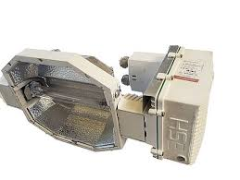

Figuur 34 Hortilux HSE 1000W / 400 v

## **2.5 De CO2-voorziening op orde brengen**

Wat eten en drinken is voor ons, is koolzuurgas (CO2 ) voor planten: een absoluut noodzakelijke voedingsbron. Bovendien kan een plant nog wel wat meer koolzuurgas gebruiken dan de hoeveelheid die de natuur hem biedt. Tuinders verhogen daarom vaak het CO2-gehalte. Net als licht is koolzuurgas heel belangrijk voor de assimilatie. In de buitenlucht is maar een gering percentage CO2 aanwezig, ongeveer 0,03%. Veel tuinders vinden dat er wel wat meer CO2 in de lucht mag zitten, want dat is goed voor de groei.Daarom brengen veel tuinbouwbedrijven rookgassenin de kas. Dit wordtCO2-bemesting genoemd. Rookgas is het verbrandingsproduct van de verwarmingsketel.

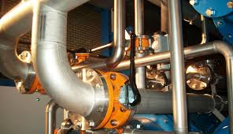

Figuur 35 CO2 installatie

*CO2-doseerinstallatie* Het wordt in de kas verspreid met behulp van een *CO2-doseerinstallatie*. De CO2-doseerinstallatie bestaat uit een CO2-unit met een PVC-leidingennet voor

transport. De leidingen zorgen voor het transport naar de kas en voor de verdeling. De CO2-unit bestaat uit een ventilator, een drukschakelaar, een thermostaat, een eindschakelaar en een driewegrookgasklep. De capaciteit van de unit en het leidingennet hangt onder andere af van de beschikbare dosering en de temperatuur van de rookgassen.

Het systeem werkt als volgt. De ventilator zuigt de rookgassen uit de ketelschoorsteen of de rookgasreiniger achter de warmte- of krachtinstallatie. Vervolgens blaast hij de CO2, eventueel vermengd met extra lucht, het leidingensysteem in. Via de PVC leidingen wordt de CO2 gedoseerd in de kas gebracht. Dit kan door middel van vrije uitblaaspunten, via gasdarmen of zwarte PE-slangen. Als de CO2 door een ander bedrijf wordt aangeleverd, kan tevens gebruik worden gemaakt van de doseerinstallatie voor rookgas. De verdeling van zuivere CO2 kan ook plaatsvinden via een speciaal leidingennetwerk of met ventilatoren. De zuivere CO2 wordt in vloeibare vorm aangeleverd en opgeslagen in een speciale voorraadtank heteluchtkachels op het bedrijf. Als je gebruikmaakt van CO2-kanonnen en *heteluchtkachels* heb je geen verdeelsysteem nodig.

**Vraag 2.5 Een tekening van het CO2-buizenstelsel in de kas**

Het is belangrijk dat de CO2 die je in de kas brengt, zo goed mogelijk wordt verdeeld tussen het gewas. Op die manier kunnen alle planten ervan profiteren. Maak een tekening op A4-formaat van de ligging van de CO2-aanvoer- en verdeelleidingen op je leerbedrijf. Geef daarbij duidelijk de grootte aan van de afstanden tussen de verdeelleidingen en de afstanden tussen de openingen in de leidingen.

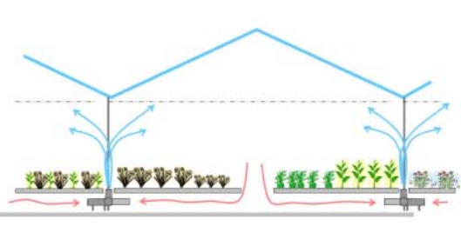

Figuur 36 Voorbeeld CO2 verdeling in een kas

**CO2 doseren**

Bij het doseren van CO2 kunnen zich een aantal problemen voordoen:

– onvolledige verbranding van het aardgas;

– verkeerd ingestelde CO2-meter;

– slechte CO2-verdeling in de kas.

***Onvolledige verbranding van het aardgas***

Als de verbranding van het aardgas onvolledig is, ontstaat het voor de plant giftige koolmonoxide (CO). Wanneer er tijdens het doseren CO in de rookgassen aanwezig is, dan geeft de CO- meter een alarmsignaal. De werking van de CO-meter kun je controleren door sigarettenrook in de aanvoerleiding van het meetapparaat te blazen. Als de CO-meter goed werkt, dan stopt de CO2-ventilator indien er meer dan 40 delen per miljoen (dpm) CO in de rookgassen zit.

***Verkeerd ingestelde CO2-meter***

Voor een juiste CO2-dosering is een goede CO2-meting een vereiste. In de praktijk komen veel afwijkingen voor, waardoor veel CO2 verloren gaat. Een afwijking van 50 dpm bij een concentratie van 460 dpm geeft een afwijking van meer dan 10%, *CO2-*concentratie uitgaande van een zonnige dag. Een te lage CO2-concentratiegeeft productieverlies, een te hoge concentratie geeft schade aan het gewas.

***Slechte CO2-verdeling in de kas***

Aan een goede regeling en maximale doseermogelijkheden heb je niets als de

verdeling slecht is. Een CO2-darm die is gedraaid of wordt afgekneld, 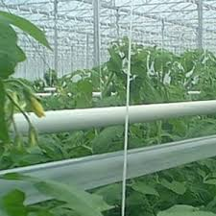bijvoorbeeld door een gevallen tak, kan een ongelijkmatige verdeling van het koolzuurgas

Figuur 37 CO2 slang - plastics

veroorzaken. Ook drukverlies of lekken in het leidingennet geven een ongelijkmatige verdeling van CO2. Zorg er dus voor dat de darmen zonder draaiingen in het bed liggen, zodat de CO2 er onbelemmerd uit kan stromen. Check tevens of de darm over de gehele lengte bol staat. Voor doseerpijpen van hard PVC gelden deze problemen niet. Wel moet je er bij de PVC-pijpen op letten dat er geen water in blijft staan. Dat

geldt natuurlijk ook voor de foliedarmen.

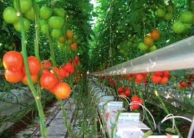

Figuur 38Als de CO2 darm goed recht ligt wordt de CO2 goed verdeeld

**Vraag 2.6 Kasonderdelen en installaties reinigen**

Bij het reinigen en in orde maken van apparatuur zijn er een aantal zaken waarmee je rekening moet houden. De volgende stellingen gaan hierover. Geef aan of ze juist of onjuist zijn en waarom.

a. Sommige reinigingsmiddelen doden alleen schimmels en insecten zoek op welke.

b. Bij het verven van verwarmingspijpen moet de temperatuur van de pijp minimaal 70°C zijn.

c. Bij het verven van verwarmingspijpen moet je isolerende verf gebruiken.

d. Het is gebruikelijk dat beweegbare schermdoeken ongeveer eens in de 8 jaar

vervangen worden.

e. Bij oudere lampen kan de lichtafgifte wel oplopen tot 50% van de beginwaarde.

f. Reflectoren van lampen kun je goed schoonmaken met leidingwater.

g. Vervuiling van assimilatielampen en armaturen ontstaat door het inbranden van stof door de temperatuur van de pit.

h. Kooldioxide is giftig voor de planten.

i. Het ijken van CO2-meters moet bij voorkeur gebeuren op bewolkte dagen.

j. CO2 kan ook via de regelleiding gegeven worden.

## **2.6 Controle en onderhoud van drainage**

Voor de goede groei van een gewas is het noodzakelijk dat overtollig water wordt

afgevoerd. In de natuur wordt overtollig water via het grondwater afgevoerd.

Soms gaat dat gemakkelijk en snel, zoals op zandgronden die van nature goed doorlatend zijn. Soms gaat dat soms moeizaam en traag, zoals op bepaalde kleigronden. In de kas wordt de waterafvoer geregeld via het drainagesysteem.

Als je meer water geeft dan het gewas kan verdampen, zakt het overtollige water weg naar het grondwater. Daardoor stijgt het grondwaterniveau. Dit kun je controleren met een grondwaterstandmeter. Bij gronden met een goed doorlatende ondergrond staat de grondwaterstand redelijk snel gelijk aan het slootwaterpeil. Bij slecht doorlatende gronden, zoals klei en leem, kan het grondwaterpeil dagen tot weken boven het slootwaterpeil blijven staan. In zulke gevallen moet je ontwateren om wortelsterfte te voorkomen, want in grondwater kunnen geen plantenwortels leven. Vroeger werd dit gedaan door het graven van greppels, tegenwoordig gebeurt dit door het aanleggen van drainage. Draineren doe je ook wanneer het slootwater hoger staat en je toch een grote bewortelbare laag wilt hebben. Een drainagesysteem heeft de volgende functies:

– het is beter voor de structuur van de boven- en ondergrond;

– het vergroot de bewortelbare laag;

– het herstelt fouten bij het watergeven;

– het zorgt voor de afvoer van schadelijke stoffen en restanten van chemische

grondontsmettingsmiddelen;

– het zorgt voor de afvoer van overtollige zouten die zich in de bovenlaag hebben opgeslagen.

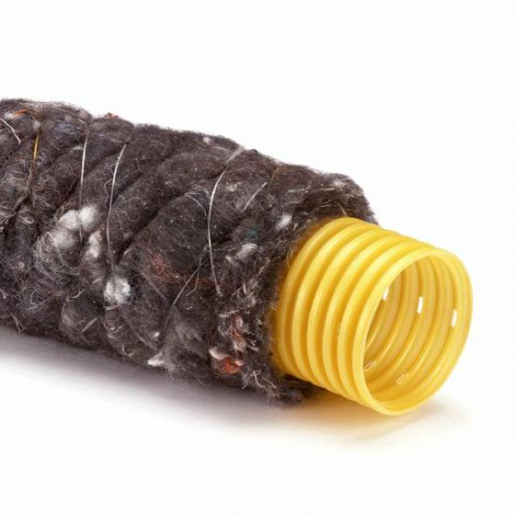Soms wordt voor het begin van een nieuwe teelt de kasgrond doorgespoeld. Dit is bijvoorbeeld noodzakelijk wanneer de zoutconcentratiein de bovenste grondlaag te hoog is. Door enkele uren water te geven, los je dit zout op. Het water met het opgeloste zout kun je dan via de drainage afvoeren. De drainbuizen liggen op een diepte van 80 tot 100 cm, met een tussenruimte van 3,2 m tussen de drains. De drainage moet op een dusdanige diepte liggen dat bij een grondbewerking geen schade aan het systeem ontstaat. Met een speciale lasergestuurde machine worden de drains in de grond gelegd. Een draineerbuis is

gemaakt van geribbelde kunststof met gaatjes. De buis is voorzien van een filterende laag van kunstvezels, grove turfmolm of kokosvezels. Het aanleggen van een drainagesysteem moet secuur gebeuren. Je moet rekening houden met de volgende randvoorwaarden:

Figuur 39Drainage buis met pp-vezel

– de diepte van de draineerbuizen;

– de afstand tussen de draineerbuizen;

– een afschot van minimaal 10 cm per 100 m, zodat de buizen leeg kunnen lopen;

– de mogelijkheden van controle op de werking;

– de afsluitbaarheid van de verschillende drainvakken;

– de keuze van het materiaal.

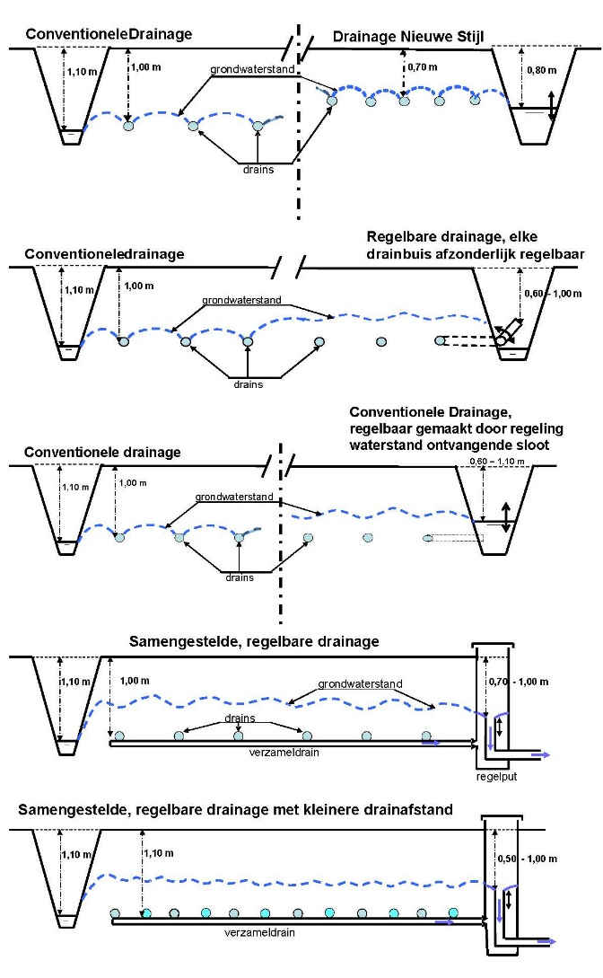

Figuur 40 Regelbare drainage

**Draindiepte en drainafstand**

Bij goed onderhoud kan een drainagesysteem tientallen jaren goed functioneren.

Daarom mag het gewas geen uitgangspunt zijn voor het bepalen van de diepte waarop de buizen komen te liggen. De diepte hangt af van de grondlagen in de ondergrond. De afstand tussen de drainbuizen wordt bepaald door de stroomsnelheid van het water in de ondergrond en van de diepte van de drainage. Uitgangspunt blijft de opbolling van het grondwater tussen de drainreeksen en de laag grond die daarboven bewortelbaar is. De opbolling van twee ver van elkaar gelegen sloten ligt veel hoger dan tussen dicht

bij elkaar gelegen drainreeksen. Dit kun je goed zien in figuur 34. De

grondwaterspiegel daalt dus ten gevolge van het draineren.

**Drainagesystemen**

Je kunt een onderscheid maken tussen enkelvoudige en samengestelde drainage. Bij beide vormen van drainage kennen we een open en een gesloten systeem. Van de enkelvoudige drainage behandelen we alleen het open systeem.

***Enkelvoudige drainage***

Bij enkelvoudige drainage komt elke draineerbuis rechtstreeks uit in de sloot. Een *open* enkelvoudige drainage is ook altijd een open drainage, omdat bij een open systeem het water uit de verzamelbuis direct in de sloot loopt. Dit systeem kun je alleen gebruiken als het water in de sloot het hele jaar laag genoeg is. Als de slootwaterstand aan schommelingen onderhevig is, kun je dit systeem niet gebruiken. In glastuinbouwgebieden is er vaak sprake van een hogere slootwaterstand tijdens regenval, omdat dan alle regenwater rechtstreeks naar de sloot stroomt. Om die reden wordt in de glastuinbouw vooral gebruikgemaakt van een gesloten, samengestelde drainage. Enkelvoudige drainage kom je in de vollegrondstuinbouw nog wel tegen.

***Samengestelde drainage***

Bij een samengestelde drainage komen de drainbuizen altijd uit op een hoofddrain, een grote verzamelbuis voor het water. Wanneer het water uit de verzamelbuis rechtstreeks naar de sloot stroomt, is er sprake van een open systeem. Bij laag liggende systemen kun je de buis echter niet rechtstreeks in de sloot laten uitkomen. In die gevallen loopt het water naar een verzamelput, die automatisch wordt leeggepomptin de sloot als er te veel water in zit. Dit systeem noem je daarom ook wel drainage *op put*. De voordelen van dit systeem voor kasteelten in de vollegrond zijn:

– constant grondwaterpeil;

– grotere teeltlaag;

– betere luchthuishouding in de onderste deel van de teeltlaag.

**Substraatteelten**

Ook bij teelten in substraat krijgt de plant vaak meer water dan dat hij opneemt. Dit kan soms oplopen tot een overdrain van 50%. Om te voorkomen dat alles onder water komt te staan en om hergebruik van water en meststoffen te realiseren, kun je het overtollige water opvangen in gootjes. Gootjes zijn vaak ondiepe sleuven in de grond van de kas waarin b.v. een plastic flap ligt, met daarop een draineerbuis die het water afvoert naar de verzamelplaats. Een dergelijk recirculatiesysteem is een mooi voorbeeld van een samengesteld gesloten systeem.

**Onderhoud van de drainage**

Het is verstandig het drainagesysteem regelmatig, bijvoorbeeld een keer per jaar te controleren. Dit moet zeker het eerste jaar na de aanleg van de drainage gebeuren, omdat dan de kans op verzakking van de drainbuizen erg groot is. In de boorgaten kun je zien hoe hoog de waterstand is. Het meest voorkomende probleem bij ondergrondse drainage is het verstoppen van de draineerbuizen. Een verstopte draineerbuis kun je schoonmaken met een drainreiniger. Dit is een slang met een spuitkop die steeds verder de buis in gaat, tot hij de verstopping tegenkomt. De spuitkop heeft meestal een naar voren gerichte straal en twaalf stralen die naar achteren sproeien. De naar voren gerichte straal van de spuitkopdient ervoor om de verstopping los te spuiten. De overige stralen zorgen ervoor dat de drain rondom wordt gereinigd en dat de spuitkop in de drain vooruit beweegt. Het is belangrijk dat je de kop van de drainreiniger niet te snel door

de drain laat gaan. Als de verstoppingssmurrie namelijk achter de kop bezinkt, loop je kans om de kop van de drainreiniger kwijt te raken.

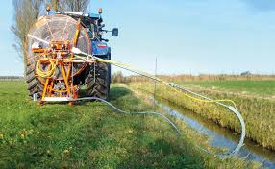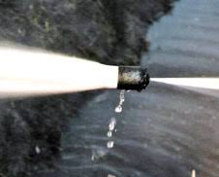

Figuur 41 Drainreiniger

Figuur 42 Kop drainreiniger

**Vraag 2.7 drainage in de praktijk**

Op alle bedrijven voor groente, bloemen, potplanten, grond en substraatteelt wordt het overtollige water afgevoerd. Maak hier een verslag van en geef met verschillende detailtekeningen aan hoe dat op jouw praktijkbedrijf is geregel en waar het water heen gaat.

**Vraag 2.8 De werking van drainage**

Een drainagesysteem kan om allerlei redenen niet goed werken. In figuur 37 zijn zeven situaties afgebeeld van drainagesystemen, waarvan er enkele niet naar behoren werken. Geef telkens met een nummer aan welke afbeelding overeenkomt met de onderstaande beschrijving.

a. De drainage werkt goed. Het overtollige water wordt afgevoerd.

b. Het drainagesysteem is goed, maar de ondergrond is dichtgeslibd.

c. Het drainagesysteem is goed, maar een verdichte laag houdt een goede

ontwatering tegen.

d. De drains liggen te ver uit elkaar. Door de afstand wordt de opbolling van het

grondwater te hoog.

e. De drainage werkt niet goed, want het peil van het slootwater is te hoog.

f. De drainage werkt niet goed, omdat het omhullingsmateriaal om de drain

verstopt is.

g. De drainage werkt niet goed, maar de grond is goed doorlatend.



Figuur 43 verschillen in drainage

**Vraag 2.9 De werking van een drainagesysteem**

Je hebt nu het een en ander gelezen over drainagesystemen. Kijk nu eens of je

onderstaande meerkeuzevragen kunt beantwoorden. Er is steeds maar een antwoord goed.

a. Hoe diep liggen de drainagebuizen bij een open systeem?

1 altijd onder het natuurlijke grondwaterpeil

2 ongeveer 30 cm onder het grondoppervlak

3 ongeveer op een diepte van 80 tot 100 cm

b. Wanneer kasteelten in de vollegrond zich bevinden in een gebied met hoge

grondwaterstanden, wordt meestal gebruikgemaakt van:

1 een enkelvoudig, open drainagesysteem.

2 een enkelvoudig, gesloten drainagesysteem.

3 een samengesteld, open drainagesysteem.

4 een samengesteld, gesloten drainagesysteem.

c. Als er sprake is van recirculatie, heb je te maken met:

1 een enkelvoudig, open drainagesysteem.

2 een enkelvoudig, gesloten drainagesysteem.

3 een samengesteld, open drainagesysteem.

4 een samengesteld, gesloten drainagesysteem.

d. We spreken van overdrain als:

1 de drainagebuizen vollopen of overlopen.

2 er sprake is van overtollig water dat moet worden afgevoerd.

3 het water te snel wordt afgevoerd en de plant niet genoeg tijd krijgt om

water en voedingsstoffen op te nemen.

4 er teveel meststoffen worden afgevoerd.

e. Onder afschot bij drainagebuizen verstaan we:

1 dat er verschillende drainvakken zijn.

2 dat het overtollig water wordt afgevoerd.

3 dat de drainagebuizen aflopen in de richting van de hoofddrain.

4 dat de vuilrestanten verzameld worden in de put.

f. Een drainreiniger is:

1 een soort borstel voor drainagebuizen.

2 een reinigingsmiddel voor drainagebuizen.

3 een spuitkop die door de drain beweegt.

4 een stoomslang voor het drainagesysteem.

g. Bij welk systeem kan het grondwaterpeil lager zijn dan het slootwaterpeil?

1 een enkelvoudig, open drainagesysteem.

2 een enkelvoudig, gesloten drainagesysteem.

3 een samengesteld, open drainagesysteem.

4 een samengesteld, gesloten drainagesysteem.

h. Bij enkelvoudige, open drainage heb je:

1 een contant grondwaterpeil.

1. een grotere teeltlaag.

3 een betere waterafvoer.

4 een beter biologische evenwicht

## **2.7 Afsluiting**

Voordat je een nieuwe teelt start, is het belangrijk dat je alle materialen en apparatuur in de kas goed schoonmaakt en op orde brengt. Tijdens de teeltwisseling is het belangrijk de gebruikte rekken, bakken, containers en

andere systemen waarin is geteeld, goed te reinigen. Dit is belangrijk om ziekten en vervuilde gewassen te voorkomen. Goed schoongemaakte en geverfde verwarmingspijpen leveren voor de teler belangrijke voordelen op. Optimaal witte buizen geven door maximale lichtreflectie een hogere lichtopbrengst. Gladde, goed geverfde buizen geven de beste warmteafgifte. Verven en coaten voorkomen roestvorming en zinkschade. Scherminstallaties hebben het zwaar te verduren, omdat ze vaak bewegen en veel onderhoudsgevoelige onderdelen hebben. Daarom is regelmatige controle noodzakelijk. Door goed onderhoud kun je de klimaatregeling optimaliseren, energie besparen en storingen voorkomen.

Bij assimilatiebelichting hangt de mate van vervuiling af van verschillende factoren, zoals de toepassing van bestrijdingsmiddelen, de ophanghoogte van de armaturen en of er op grond of substraat wordt geteeld. Het vuil zet zich af op de reflector en de bol en verbrandt door de hoge temperaturen. Dit leidt tot een verminderde lichtopbrengst. Het is daarom aan te bevelen om zowel de reflector als de lamp een keer per jaar schoon te maken, voor de start van het belichtingsseizoen. Bij het doseren van CO2 kunnen zich een aantal problemen voordoen, die je moet zien te voorkomen. Dat zijn onvolledige verbranding van het aardgas, een verkeerd ingestelde CO2-meter en een slechte CO2-verdeling. Deze problemen kun je voorkomen door regelmatige controle van de CO- en CO2-meters en de juiste ligging van de CO2-darmen. Als je je planten goed wilt laten groeien, moet je het overtollige water afvoeren door middel van drainage. Een drainagesysteem is beter voor de structuur van de boven en ondergrond, vergroot de bewortelbare laag, herstelt fouten bij het water geven en zorgt voor de afvoer van schadelijke stoffen en overtollige zouten. Let bij de aanleg van het drainagesysteem op de diepte van de buizen, de afstand tussen de buizen, een ruim afschot, controlemogelijkheden op de werking, de afsluitbaarheid van de drainvakken en de keuze van het materiaal. In de praktijk kun je gebruikmaken van enkelvoudige of samengestelde drainage. Bij enkelvoudige drainage komt de draineerbuis rechtstreeks uit in de sloot, en bij een samengestelde drainage komt de buis eerst uit in een hoofddrain. Bij bedrijven met laag liggend drainagesysteem loopt het water naar een verzamelput, die automatisch

wordt leeggepompt als er te veel water in zit.

Een verstopte draineerbuis kun je met een drainreiniger schoonmaken. De slang met de spuitkop gaat steeds verder de buis in totdat hij de verstopping tegenkomt. De spuitkop heeft een naar voren gerichte straal en ongeveer twaalf stralen naar achteren, die de drain rondom reinigen.

**Vraag 2.11 Het effect van schoonmaken en onderhoud**

In de onderstaande tabel kun je aangeven in welke mate schoonmaken, reinigen of het op orde brengen van de kas gevolgen hebben voor bepaalde

bedrijfsomstandigheden. Neem de tabel over en vul in de lege vakjes de volgende coderingen in:

++ = duidelijk effect, + = enig effect, 0 = geen effect.

|  |  |  |  |  |  |
| --- | --- | --- | --- | --- | --- |
|  | Presentatie van het bedrijf | Schoonhouden van het gewas | Ziekten en plagen | Bovengrondse groeiomstandig-  heden | Ondergrondse groeiomstandig-  heden |
| Reinigen van goten voor substraat teelt |  |  |  |  |  |
| Betonvloer schoonmaken en verven |  |  |  |  |  |
| Verven van de verwarming |  |  |  |  |  |
| Scherminstallatie op orde brengen |  |  |  |  |  |
| Schoonmaken van de belichting |  |  |  |  |  |
| Onderhoud CO2 voorziening |  |  |  |  |  |
| Onderhoud drainage |  |  |  |  |  |

# **3 Reinigings- en ontsmettingsapparatuur en andere hulpmiddelen**

## **Oriëntatie**

Natuurlijk kun je met een flinke waterstraal de kas goed schoonmaken, maar soms is het beter om machines in te zetten vanwege het gemak en de arbeidsbesparing. Bij de keuze van de machines moet je altijd een afweging maken. Wat is de prijs van het apparaat, hoeveel arbeid bespaar je er mee en welke kwaliteit levert het? In sommige gevallen werk je niet zelf met de machine, maar maak je gebruik van de diensten van een loonbedrijf. Dat is bijvoorbeeld het geval als je een dekwasser nodig hebt. In andere situaties heb je het apparaat liever altijd tot je beschikking, zoals een hogedrukreiniger.

**Vraag 3.1 Reinigingsapparatuur op het praktijkbedrijf**

In het verleden was het schoonmaken van een kas een hele klus. Je moest regelmatig het hoofdpad met een bezem aanvegen of schoonspuiten met een waterslang. Tegenwoordig beschikken de meeste bedrijven over apparaten waarmee ze de reinigingswerkzaamheden verrichten. Bij deze opdracht ga je de verschillende apparaten bekijken op jouw leerbedrijf. Beantwoord de volgende vragen en zet de uitkomsten in een overzichtelijke tabel.

a. Maak een lijst van de verschillende reinigingsapparaten die op het leerbedrijf aanwezig zijn.

b. Geef aan waar die apparaten vaak worden gebruikt.

c. Noteer voor ieder apparaat hoe vaak (dagelijks, wekelijks, maandelijks,

enzovoort) het op het leerbedrijf gebruikt wordt.

d. Beschrijf de werking van het apparaat dat het meest wordt gebruikt.

e. Waaraan kun je zien of dat apparaat zijn reinigende werking goed doet?

f. Welke storingen treden vaak op bij dat apparaat?

**Leerdoelen**

Na het bestuderen van dit hoofdstuk kun je:

– De verschillende schoonmaakmachines herkennen en benoemen;

– Aangeven welke schoonmaakmachines in de tuinbouw worden gebruikt;

– Vertellen waar en wanneer de schoonmaakmachines worden toegepast;

– Vertellen en demonstreren hoe de schoonmaakmachines werken;

– Nut en noodzaak aangeven van het in orde houden van meet- en

regelapparatuur.

## **3.1 Veeg- en zuigmachines**

In veel huishoudens wordt enkele keren per week gestofzuigd en dat gebeurt niet zomaar. Het ziet er dan namelijk schoon en verzorgd uit, en tegelijk worden

ziektekiemen en ongedierte verwijderd. In de glastuinbouw is het belangrijk dat je de bedrijfsruimten regelmatig veegt. Een schone, stofvrije ruimte werkt prettig en gaat het verspreiden van ziekten tegen. Bovendien is stof en vuil slecht voor de dure apparatuur die op het bedrijf aanwezig is, zoals kleurensorteerders, oogstlijnen, computers en regelapparatuur. Voor sommige producten of exportmarkten worden eisen gesteld aan de hygiëne in de bedrijfsruimte. Dat geldt met name voor de groenteteelt.

**Handveegmachines**

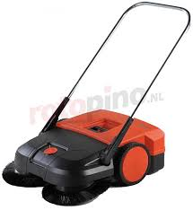De simpelste vorm om paden, tafels en betonvloeren te reinigen, is vegen. Dat doe je meestal gewoon met een bezem, maar voor kleine ruimten kun je ook gebruikmaken van handveegmachines. Deze hebben meestal twee vuilopvangbakken, zodat je zowel voor- als achteruit kunt vegen. Als je de machine vooruit duwt, draait de borstel achteruit en komt het vuil in de vuilbak aan de voorkant. Als je achteruit rijdt, werkt het precies andersom. Zo’n machine wordt aangedreven door de loopwielen. Je kunt eventueel de hoogte-instelling van het apparaat veranderen, zodat ook ietwat versleten borstels kunnen blijven vegen. Vergeet niet regelmatig de bakken te legen.

Figuur 44 Handveegmachines

**Zuigende veegmachines**

Voor het schoonmaken van grotere ruimten, kun je een zuigende veegmachine

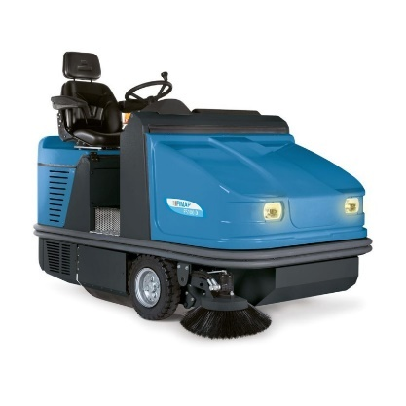gebruiken. Deze machines hebben meestal een elektromotor. Ze zijn onder meer

geschikt voor het reinigen van het hoofdpad en de betonvloer. Het voordeel van deze machines is dat je ook de kleinere stofdeeltjes meeneemt. De lucht die uit de machine komt, wordt gefilterd om te voorkomen dat er te veel stofdeeltjes in de lucht komen. Er zijn twee typen zuigende veegmachines, namelijk loopmodellen en zitmodellen.Wanneer je een zuigende veegmachine wil aanschaffen, kun je letten op een aantal factoren: veegbreedte, grootte van de vuilvergaarbak, rijsnelheid, capaciteit in vierkante meters per uur en wel of niet zelfrijdend.

Figuur 45 Zuigende veegmachine

**Buisrailbladzuigers**

Buisrailbladzuigers zijn ideaal voor substraatkwekers en heel geschikt voor de

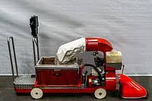tomaten-, komkommer- en paprikateelt. Je kunt er snel en efficiënt blad en loof mee uit de paden zuigen. De kas is snel weer schoon en het gewas kan meer van het licht profiteren vanwege de betere lichtreflectie van folie of gronddoek. Ook bij een teeltwisseling kunnen bladzuigers goed van pas komen, omdat ze zowel tussen als naast het buisrailsysteem de folie schoonmaken. Wanneer je de folie afvoert, levert het schoonzuigen nog een voordeel op. Je kunt dan namelijk besparen op de stortkosten, omdat de folie geen overbodig vuil meer bevat. De voordelen van de buisrailbladzuiger op een rij:

Figuur 46 Buisrail bladzuiger

– tijdwinst bij het schoonhouden van de kas;

– optimale lichtreflectie;

– tijdwinst op arbeid bij teeltwisseling;

– minder arbeidsintensief dan handmatig vegen;

– besparing op stortkosten door het schoon afvoeren van de folie;

– minder volume van het opgezogen blad;

– geen opgehoopt vuil tussen het buisrailsysteem.

## **3.2 Hogedrukreiniger**

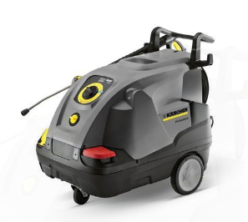Met een krachtige waterstraal bereik je soms meer dan met een reinigingsmiddel. In ieder geval is het een stuk milieuvriendelijker. In de tuinbouw is de hogedrukreiniger misschien wel het belangrijkste reinigingsapparaat. Bij het schoonspuiten van kas, paden, stellingen of rolcontainers of bij het doorspoelen van de druppelleidingen is een hogedrukreiniger eigenlijk onmisbaar. Een hogedrukreiniger bestaat uit een aantal onderdelen, te weten:

– pomp;

– manometer;

– regulateur;

– oliepeilglas;

Figuur 47 Warmwater hogedrukspuit

– ster- of driehoekschakelaar;

– spuitlans met spuitkop;

– waterreservoir. (niet altijd)

De *elektrische pomp* drijft de zuigers aan die het water op een hoge druk brengen, variërend van 60 tot 200 atmosfeer. Om alle bewegende delen goed te smeren, is het pomphuis gedeeltelijk gevuld met olie. De waterafgifte van de pomp schommelt tussen de 15 en 19 liter per minuut. De manometergeeft de hoogte van de waterdruk aan. Het water drukt tegen een plaatje dat is verbonden met een wijzer. Aan de stand van de wijzer kun je zien hoe

hoog de druk is. Op de wijzerplaat staat een rood streepje dat de maximaal toelaatbare druk aangeeft. Als je daarboven komt, kan er schade ontstaan aan de pomp of de leidingen.De *regulateur* is een draaiknop waarmee je de waterdruk kunt instellen. De knop zit in de buurt van de pomp of is ingebouwd in het spuitgeweer. Zorg er altijd voor dat de druk laag is, wanneer je de reiniger aanzet. Op het oliepeilglasstaat met een streepje aangegeven hoe hoog het oliepeil moet zijn. Is het oliepeil te hoog, dan kan er olie uit de pomp lekken. Is het peil te laag, dan smeert de pomp niet goed en wordt hij te warm of loopt droog. Kijk dus altijd of het oliepeil in orde is voordat je gaat spuiten.

Een hogedrukreiniger kan alleen veel druk leveren als er een krachtige motor op zit. Zo’n motor verbruikt veel stroom, vooral wanneer je hem aanzet. Op dat moment heeft de motor eventjes extra stroom nodig. De grootte van de stroompiek is afhankelijk van de spanning die je op de motor zet. Als je een spanning instelt van 380 Volt, dan is de stroompiek ongeveer zes keer zo groot als bij 220 Volt. Voor een goede werking heb je echter wel 380 Volt nodig. Het beste is om de motor eerst op 220 Volt te zetten, een paar seconden te wachten en dan naar 380 Volt te schakelen. Op die manier kun je de stroompiek vermijden. De schakelaar waarmee je dit doet, heet een ster- of driehoekschakelaar. Met *het* spuitgeweer of de spuitlans spuit je de kas daadwerkelijk schoon. Ze zijn verkrijgbaar in diverse uitvoeringen en lengten. Op de spuitlans bevindt zich de spuitkop of nozzle, die in sterke mate het reinigingseffect bepaalt. Je kunt het spuiteffect vergroten door een hogere druk in te stellen of door een andere spuitkop te nemen. In figuur 42 kun je zien welke soorten er zijn.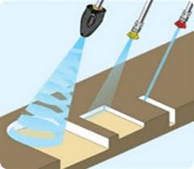 Niet op alle hogedrukreinigers zit *een* waterreservoir. Als er wel een op zit, ben je wat minder afhankelijk van de hoeveelheid water die de waterleiding aanlevert. Wanneer die aan de lage kant is, laat je het reservoir vollopen zodat je toch continu kunt spuiten. Op sommige hogedrukreinigers zit een apart reservoir voor ontsmettingsmiddel. In het apparaat zit een systeem dat er voor zorgt dat het ontsmettingsmiddel en het water in de juiste verhouding worden gemengd. Meestal zit op de spuitlans een draaiknop waarmee je dat kunt instellen.

Figuur 48Verschillende nozzle

**Vraag 3.2 Werking en onderdelen van de hogedrukreiniger**

Een hogedrukreiniger bestaat uit de volgende onderdelen: pomphuis, elektromotor, manometer, regulateur, spuitgeweer, oliepeilglas, spuitnozzle, waterreservoir, ster- of driehoekschakelaar en slang.

a. Geef aan welke onderdelen het water achtereenvolgens passeert, voordat het als een krachtige straal naar buiten komt.

b. Welke onderdelen van de hogedrukreiniger horen bij het elektrische gedeelte?

c. Welke onderdelen hebben een controlerende functie bij de hogedrukreiniger?

d. Wat is een nozzle en waarom zijn er verschillende varianten in de handel?

e. Schrijf op waarvoor de hogedrukreiniger op tuinbouwbedrijven gebruikt wordt.

**Spuitwagens**

Een spuitwagen kun je gebruiken voor uiteenlopende doeleinden, zoals reinigen,

ontsmetten of gewas beschermen. Ze zijn gemakkelijk te bedienen en vooral snel inzetbaar. De meeste spuitwagens zijn standaard uitgerust met een trekoog, peilglas, aftapinstallatie met makkelijk bereikbare kraan en een injecteer-roerinrichting. In combinatie met een spuitmond of spuitgeweer kun je de vloeistofdruk laten variëren van een zeer krachtige hogedrukstraal tot een uiterst zachte motregen.

**Stoomreinigers met afzuiging**

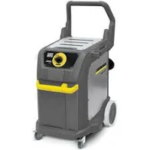Vooral als hygiëne een belangrijke rol speelt, kan reinigen met stoom een oplossing bieden. In een stoomreiniger wordt een minimale hoeveelheid water verhit en omgezet in stoom van 160°C. Bij een werkdruk van 5 bar, kun je met een stoomreiniger zelfs het hardnekkigste vuil verwijderen. Dit apparaat is ideaal voor het reinigen van oogstmachines, sorteermachines en koelcellen.

Figuur 49 Stoomreiniger

**Vraag 3.3 Reinigingsapparatuur gebruiken**

Je weet nu meer over het gebruik van reinigingsapparatuur. Wanneer je de tekst goed hebt begrepen, kun je de volgende vragen beantwoorden.

a Noem drie redenen om regelmatig op een bedrijf te vegen.

b Noem tenminste vier factoren waarop je zuigende veegmachines kunt vergelijken en beoordelen.

c Noem twee teeltvoordelen bij het regelmatig gebruik van bladzuigers in de

groenteteelt.

d Welk apparaat kun je gebruiken om een sorteerapparaat te ontsmetten?

## **3.3 Kasdekreinigers**

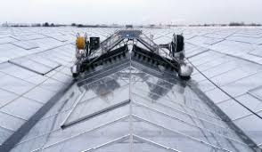Het is noodzakelijk om regelmatig de ramen in je huis te wassen. Ramen worden vies door het aanwezige stof in de lucht. Vaak zet dit vuil zich stevig vast op het glas. Door een regenbui wordt het niet schoon en na verloop van tijd kun je haast niet meer door de ruiten naar buiten kijken. Dan is het hoog tijd dat de ramen weer worden gelapt. Ook het glasdek van een kas vervuilt en moet daarom regelmatig worden gewassen. Op die manier valt er meer licht in de kas en dat is belangrijk voor de groei van het gewas. De meeste bedrijven wassen het glasdek met dakborstels. Anderen schakelen een loonwerker in om met een kasdekreiniger het dek schoon te maken.

Figuur 50 Glas reinigen

**Dakborstels**

Een dakborstel is een borstel waarop een hogedrukreiniger is aangesloten. Door de

druk van het water gaat de borstel draaien, terwijl het water de verontreiniging

wegspoelt. De breedte van dergelijke borstels is meestal zo’n 70 centimeter. Ze zijn relatief goedkoop in aanschaf en onderhoud. Wanneer het water niet genoeg reinigt, kun je een reinigingsmiddel toevoegen. Reinigen met een dakborstel is eigenlijk alleen interessant voor kleine stukjes en hoekjes. Omdat je zelf met de dakborstel door de goot loopt, is het wassen van hectares glas een veel te grote klus voor een persoon. Bovendien heb je op het glasdek last van kou en regen. Daarnaast blijkt vaak dat alleen de onderste twee meter van het kasdek goed schoon wordt.

**Dekwassers**

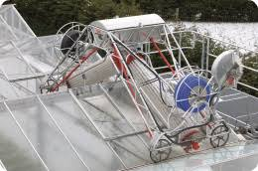Bij grote oppervlakten gebruiken de tuinders vaak een dekwasser, die meestal wordt bediend door een loonwerker. De twee meest gebruikte typen zijn bestemd voor Venlodekken of voor breedkapper. Het type dat gebruikt wordt voor Venlodekken, *breedkappers* rijdt over het glas door de goten, waarbij aan iedere zijde een borstel tegen de rijrichting indraait om het dek te wassen. De borstels zijn instelbaar voor de juiste dakhelling. Dit type wordt voornamelijk gebruikt bij warenhuizen met een kapbreedte van 3,2, 4 en 4,8 meter. Omdat deze kasdekreiniger bijna geheel van aluminium is gemaakt, blijft het gewicht beperkt tot minder dan 300 kilogram. De schade aan ruiten is daardoor veel beperkter dan bij de oude, zwaardere machines. Het type dat gebruikt wordt bij breedkappers, rijdt door de goot. De kasdekreiniger bestaat uit een V-vormige aluminium constructie, waarvan de borstels op de twee armen links en rechts naar de nok van de kas bewegen en het glas met veel waterschoonwassen. Na het wassen van een baan gaat de machine automatisch naar voren en wast de volgende baan van 1,5 meter breed. Aan het eind van de goot rijdt de kasdekreiniger terug naar het begin. Het wassen gebeurt met bassinwater of oppervlaktewater.

Figuur 51 Kasdekreiniger

Bij de aanschaf of het gebruik van een dekwasser is het belangrijk om te weten of het kasdek het gewicht van de machine kan dragen. Door het gewicht van het

apparaat of een grote pootafstand van de kas kan er schade aan het kasdek ontstaan. Vooral bij een windvlaag komt er aanzienlijk meer gewicht te staan op de kas. Verder moet je er voor zorgen dat de ramen van de kas gesloten blijven om schade door de rijdende kasdekreiniger aan het kasdek te voorkomen.

**Vraag 3.4 Kasdekreinigers in de praktijk**

Het werken met kasdekreinigers verloopt niet altijd zonder problemen. Je moet ervoor zorgen dat je met allerlei omstandigheden rekening houdt. Beantwoord onderstaande meerkeuzevragen:

a. Wie is verantwoordelijk als een medewerker van het loonbedrijf tijdens het

reinigen door de kas heen valt?

1 de tuinder

2 het loonbedrijf

3 de verzekering

b. Er ontstaat nogal eens schade in de praktijk doordat de luchtramen te strak

dichtgetrokken zijn tijdens het reinigen.

1 juist

2 onjuist

c. Door te werken met te zware machines kunnen lekkages ontstaan.

1juist

2 onjuist

d. Welk soort water zou je bij voorkeur gebruiken bij het reinigen van het glasdek?

1 leidingwater

2 oppervlaktewater

3 bronwater

4 bassinwater

e. Als je het kasdek gaat wassen, moet je altijd een reinigingsmiddel gebruiken.

1 juist

2 onjuist

f. Met het wassen van het kasdek kun je het waterbassin vervuilen doordat

1 het water van het kasdek zich in de goten verzamelt.

2 de afvoerpijp naar het bassin verstopt raakt.

3 opspattend vuil wordt meegevoerd door de wind.

4 het vervuilde kas dekwater in de riolering terechtkomt.

g. Welke van de onderstaande beweringen is juist?

1 Dakborstels zijn duurder in aanschaf dan een dekwasser.

2 Dakborstels zijn lichter in gewicht dan een dekwasser.

3 Met dakborstels heb je minder arbeidsuren nodig om het kasdek schoon te maken.

4 Dakborstels worden vooral ingezet door loonbedrijven.

h. Waarom is het moeilijk in de zomer bij warm weer de ramen te wassen?

1 De meeste reinigingsmiddelen lossen niet op bij hoge temperaturen.

2 Door het snelle opdrogen wordt het vuil onvoldoende afgevoerd.

3 Omdat de ramen sneller kapot zullen springen bij hogere temperaturen.

## **3.4 Wasmachines**

Net als vegen en zuigen is ook het wassen van containers en trays noodzakelijk uit het oogpunt van hygiëne en presentatie. Vooral voor het verwijderen van

ziektekiemen is het belangrijk dat je de containers en trays goed schoonmaakt. In deze paragraaf bespreken we twee apparaten die vaak in de kasteelt worden gebruikt.

**Containerwasser**

Bij de toeleveringsbedrijven zijn containerwassers verkrijgbaar. Deze apparaten

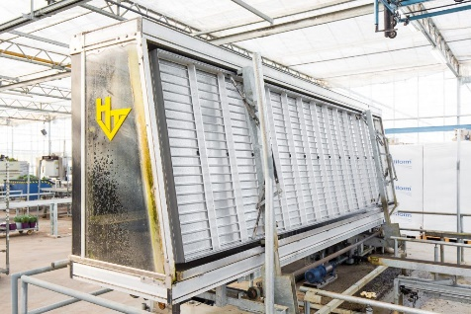hebben als nadeel dat zij veel ruimte in beslag nemen. Een voordeel is dat de

Figuur 52 Containerwasser

containerwasser in het transportsysteem geïntegreerd kan worden, zodat elke

washandeling en de aan- en afvoer van containers volledig automatisch verloopt. Een containerwasser is ook leverbaar met een recirculatiesysteem, zodat het water kan worden hergebruikt.

**Trayspoeler**

Voor het schoonmaken van trays die je gebruikt bij de opkweek van plantmateriaal, zijn speciale machines in de handel. Ze zijn meestal opgebouwd uit een aantal units die voor een bepaald onderdeel van het schoonmaakproces zorgdragen, zoals schoonblazen, voorspoelen, wassen, drogen en water recirculeren. Trays die je verantwoord wilt hergebruiken, moeten aan twee eisen voldoen. Ze zijn:

– visueel schoon. Je kunt zo zien of een tray wel of niet schoon is, hoewel de meningen daarover verdeeld kunnen zijn.

– bacteriologisch schoon. Je kunt met het blote oog niet zien of een tray bacteriologisch schoon is, maar je kunt het wel meten. Wanneer een tray niet schoon genoeg is, kan dit leiden tot ongewenste algengroei. Door toevoeging van een ontsmettingsunit achter de standaard traywasmachine kun je de trays grotendeels bacteriologisch schoon krijgen. Na de standaard wasbeurt bij een temperatuur van 50 a 60°C wordt de tray via een gesloten circuit behandeld met

een ontsmettingsmiddel. De concentratie van dit ontsmettingsmiddel wordt in de voorraadbak automatisch op peil gehouden door elk kwartier een kleine hoeveelheid te injecteren.

## **3.5 Diverse kleine apparaten**

De werking van meetapparatuur in de kas kan om verschillende redenen minder

worden. Soms vervuilt meetapparatuur door het stof in de kas, een andere keer moet je water bijvullen, omdat het is verdampt. Apparatuur als de CO2-meter moet je regelmatig controleren om te zien of de meting nog goed is. In deze paragraaf besteden we aandacht aan het schoonhouden van meetbox, weerstation, CO2-meter en de pH- en EC-meter.

**Vraag 3.5 Diverse apparaten reinigen**

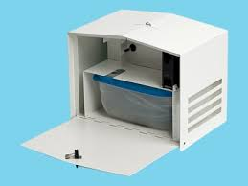Om er zeker van te zijn dat de meetapparatuur goed werkt tijdens de groei van de planten, moet je de apparaten regelmatig controleren en schoonmaken. Daarbij kun je denken aan meetapparatuur als de meetbox, het weerstation en de pH- en EC-meter. Vraag aan een medewerker van het leerbedrijf of hij je willen helpen bij het beantwoorden van onderstaande vragen.

Figuur 53 Meetbox droge/natte bol

vul daarna de tabel in.

– Welke apparaten worden voor en tijdens de teelt gereinigd?

– Hoe vaak wordt de apparatuur op het leerbedrijf gereinigd of onderhouden?

**Meetboxen**

Tijdens de groei van de planten zorgt de teler ervoor dat de groeiomstandigheden optimaal zijn. Hij doet dit onder meer door het gewenste klimaat in te stellen op de klimaatcomputer. Het is belangrijk dat de meetboxen in de kas de juiste klimaatomstandigheden registreren.

Op de bedrijven wordt gebruikgemaakt van traditionele meetboxen en elektronische meetboxen. De traditionele meetbox meet de temperatuur op twee manieren, namelijk door middel van een natte bolmeting en een droge bolmeting. In het eerste geval is het kwikreservoir van de thermometer verbonden met een nat kousje ofwel natte bol. In het laatste geval is de bol droog. Beide thermometers geven een andere temperatuur aan. Het verschil in temperatuur is een maat voor de luchtvochtigheid. Zorg ervoor dat je het waterreservoir van de traditionele meetbox regelmatig met gedemineraliseerd water bijvult en dat je iedere maand het kousje vervangt. De elektronische meetbox - de naam zegt het al - verricht elektronische metingen. In deze meetbox is meestal een filter aanwezig om stof en andere vervuiling tegen te

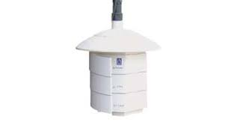houden. Dit filter moet je regelmatig schoonmaken. Voor beide soorten meetboxen geldt dat je de temperatuur regelmatig moet controleren met een geijkte thermometer om eventuele afwijkingen vast te stellen.

Figuur 54 Digitale meetbox

Na verloop van tijd worden de meetboxen vaak minder nauwkeurig, waardoor de

klimaatinstelling niet meer klopt. Let daar dus goed op.

**Weerstations**

Naast de meetbox levert ook het weerstation gegevens aan de klimaatcomputer. Het weerstation dat zich aan de buitenzijde van de kas bevindt, meet de:

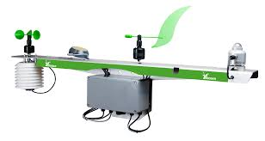– neerslag;

– windsnelheid;

– windrichting;

Figuur 55 Weerstation

– lichtintensiteit;

– luchtvochtigheid;

– buitentemperatuur.

De meetapparatuur van het weerstation staat voortdurend bloot aan vervuiling, zoals stof en vogelpoep. Aan sommige instrumenten kun je van een afstandje duidelijk zien dat ze stuk zijn, maar voor vervuiling geldt dat niet. Daarom moet je minstens een keer per twee weken controleren of alles nog goed werkt. Ga ook preventief te werk. Dus als de bomen in de buurt van het weerstation te hoog groeien, dan kort je ze in of kap je ze. Als het weerstation foutieve metingen uitvoert, gaat de klimaatcomputer uit van verkeerde gegevens. Daardoor ontstaan er ongewenste afwijkingen in het kasklimaat, wat grote gevolgen kan hebben voor de groei en kwaliteit van het gewas. Een voorbeeld: normaal gesproken gaat het schermdoek dicht als bij veel licht de

temperatuur almaar hoger wordt. Als de lichtmeetapparatuur echter vuil is, zal de computer het schermdoek te laat sluiten.

**CO2-meter**

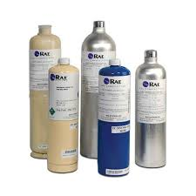Een CO2-meter meet het CO2-gehalte dat in de kas aanwezig is. Een CO2-meter moet regelmatig worden geijkt, zodat hij goed blijft functioneren. Het ijken van de CO2 meter doe je met behulp *van ijkgassen. Voor* de zerometing gebruik je ijkgas met *een* zerometing waarde van 0 dpm CO2 en voor de volle schaalmeting in de zomer gebruik je ijkgas van 400 dpm. Deze waarde ligt dicht bij de meest voorkomende concentraties bij het doseren. Je spuit het gas spuit in de ijkopening, waarna de meter dezelfde waarde moet aangeven als het gas in de bus. Als dit niet het geval is, dan moet je de meter bijstellen. Je moet de CO2-meter minstens vier keer per jaar ijken, omdat de

Figuur 56 Kalibratie/ijkgas

CO2-afstelling in de loop van de tijd langzaam maar zeker afwijkt. Het is van belang dat de meter op een plek hangt, waar geen condensatie optreedt. Vocht in de meter geeft namelijk snel aanleiding tot afwijkende waarden.

Wanneer je de CO2-meter gaat ijken, zijn er een aantal aandachtspunten waar je in het bijzonder op moet letten:

– Het ijken moet op een zonnige dag plaatsvinden. De waarden die de CO2-meter toont, zijn anders bij verschillende luchtdrukniveaus. Omdat de luchtdruk op zonnige dagen doorgaans hoger is dan op andere dagen en er dus meer wordt

gedoseerd, is het economisch verstandiger op zo’n dag te ijken.

– Zorg dat de meter minstens een uur heeft aangestaan voordat je begint met ijken.

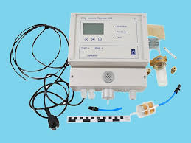– Nadat je de meter hebt gecontroleerd, check je de aanzuigleidingen door nulgas toe te voeren via de aanzuigopening in de kas. Als de aanzuiging na enige tijd groter dan nul is, dan wijst dit op een lekkage. De aanzuigtijd is bij voorkeur een na twee minuten.

Figuur 57 CO2 monitor

– Laat je niet in verwarring brengen door de begrippen dpm, ppm en %. Deze betekenen achtereenvolgens delen per miljoen, parts per million en procent.

Je kunt ze alle drie gebruiken, want:

• 1% = 1 deel per 100;

• 1% = 10.000 delen per 1.000.000;

• 0,01% = 10 0 delen per 1.000.000 = 100 dpm = 100 ppm.

**pH- en EC-meter**

Voor het regelen van de juiste voedingsoplossing voor de plant stel je de pH- en

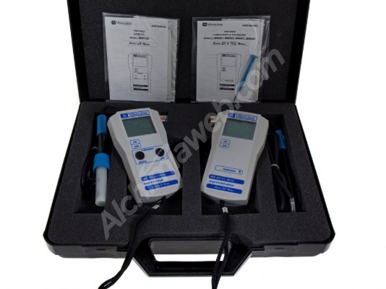EC-waarde in op de substraatcomputer. De pH geeft de zuurgraad aan en de EC is een maat voor de totale hoeveelheid voedings- en niet-voedingszouten in de oplossing. De instellingen zijn afhankelijk van het gewasstadium, de metingen van de voedingswaarde en de zuurgraad van de matten. Bij foutieve metingen krijgt de plant dus de verkeerde oplossing toegediend. Om een goede meting te verkrijgen, stel je eerst de temperatuur in op de meter. Daarna controleer je de meters met ijkvloeistof. Als dit in orde is, kun je beginnen met het meten van de gedruppelde voedingsoplossing in de matten of het drainwater. Wanneer de meting is afgerond, spoel je beide meters goed schoon met demiwater en berg je ze op in de daarvoor bestemde koffer. Zorg ervoor dat je de ijkvloeistof regelmatig vernieuwt om afwijkingen te voorkomen.

Figuur 58 PH en EC meter

**Vraag 3.6 Reiniging en onderhoud van kleine apparaten**

Inmiddels weet je het een en ander over reinigen en schoonmaken. Test daarom je kennis aan de hand van onderstaande stellingen. Geef aan of ze waar of niet waar zijn.

a. Gewoon kraanwater is prima voor het vullen van een meetbox.

b. Een vervuild kousje bij een meetbox kost extra energie.

c. De EC van het druppelwater is hetzelfde als de EC van het drainwater als de apparatuur goed werkt.

d. De werking van de EC-meter van de druppelunit controleer je door de EC van het druppelwater te meten.

e. De beste plek voor een weerstation is bij de schoorsteen.

f. 300 ppm CO2 is hetzelfde als 0,003% CO2.

g. Elektronische meetboxen vragen geen onderhoud.

h. Een pH-meter meet de hoeveelheid voeding in de oplossing of in het bodemvocht.

i. Bij een pH- en EC-meter moet je eerst de temperatuur instellen voor een goede meting.

**Vraag 3.7 Beschikbare apparatuur**

Een grote leverancier op het gebied van meet- en regelapparatuur is Priva, Ridder (Hortimax), Hoogendoorn enz. Kijk maar eens op de web side bij deze bedrijven en geef in een overzicht aan welke groepen apparaten zij op de markt brengen zoals EC, Ph, CO2, Temperatuur/luchtvochtigheid analoog of digitaal, ect. en hoe je deze onderling kunt vergelijken.





**3.6 Afsluiting**

In de tuinbouw worden diverse reinigings- en ontsmettingsapparaten gebruikt.

Veeg- en zuigmachines zorgen ervoor dat het bedrijf er goed uitziet, de hygiëne

optimaal is en de werkplek veilig is. Bij substraatteelten kun je gebruikmaken van buisrailbladzuigers, waarmee je de kas snel schoonmaakt zodat het gewas meer van het licht kan profiteren. Voor het reinigen met water kun je een hogedrukreiniger gebruiken. Wanneer je kleine stukken van het kasdek schoonmaakt, dan kun je dat prima doen met borstels. Voor grote kasoppervlakken kun je beter gebruikmaken van kasdekreinigers. Er is er

een ontwikkeld voor Venlodekken en een voor breedkappers. Bedrijven met grote kasoppervlakken laten het reinigen meestal over aan loonbedrijven.

Was machines in de tuinbouw worden gebruikt om container of trays te wassen en eventueel te ontsmetten. Bij deze machines kan het water worden hergebruikt. Naast de reinigingsapparatuur zijn er nogal wat kleine meet- en regelapparaten in en om de kas aanwezig. Ze moeten altijd goed functioneren, omdat het grote gevolgen kan hebben voor het kasklimaat of de ondergrondse groeiomstandigheden. De belangrijkste apparaten zijn de meetbox, het weerstation, de CO2-meter en de pH- en EC-meter.

# **4 Grond en substraat ontsmetten**

**Oriëntatie**

Een collega komt langs op jouw bedrijf en schampert wat over de ongelijke groei van het gewas: “Dat ziet er ook mooi beroerd uit.” Zelf weet je dat natuurlijk al lang. Je geeft de schuld aan de plantenleverancier, maar je weet best dat je de grond beter had moeten voorbereiden op de teelt. Je bent veel te slordig geweest bij de teeltwisseling en nu dreigt er van alles met de teelt mis te gaan. Je hebt weer eens geleerd dat een goede en grondige voorbereiding voor elke nieuwe teelt van groot belang is.

**vraag 4.1 Een schone start**

Ook op jouw leerbedrijf wordt regelmatig een nieuwe teelt gestart. Geef aan wat er gedaan wordt om te starten met een ziektevrije grond of substraat. Geef ook aan of het plantmateriaal een bepaalde behandeling voor het planten ondergaat. Als dat het geval is, geef je aan om welke behandeling het gaat.

**Leerdoelen**

Na het bestuderen van dit hoofdstuk kun je:

– De belangrijkste veroorzakers noemen van bodemziekten;

– De belangrijkste grondontsmettingsmethoden vergelijken;

– De voor- en nadelen van de verschillende stoommethoden noemen en verklaren;

– De veiligheidsvoorzieningen bij stomen noemen;

– aangeven welke risico’s er zijn voor de teelt bij stomen of ontsmetten.

## **4.1 Bodemziekten**

Gezond eten, een goede hygiëne, op tijd naar bed en niet roken. We weten allemaal dat het goed is voor de gezondheid. Ziek worden kun je voor een deel voorkomen door gezond te leven. Wat voor mensen geldt, geldt ook voor planten. Voor elke teelt is het noodzakelijk dat je beschikt over goed plantmateriaal. Maar daarnaast is het nodig dat de grond of het substraat vrij is van schadelijke ziekten en onkruidzaden. Die zijn echter alleen maar goed te bestrijden voordat je met een nieuwe teelt begint. De belangrijkste bodemziekten en plagen die het ontsmetten van de grond noodzakelijk maken, zijn aaltjes, bodemschimmels, insecten, bacteriën en virussen. We zullen ze achtereenvolgens bespreken.

**Aaltjes**

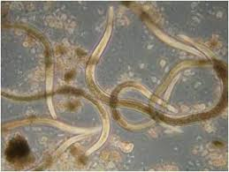Aaltjes richten alleen schade aan als ze massaal voorkomen in de grond. Vooral als gedurende meerdere jaren eenzelfde gewas wordt geteeld, kunnen ze zich massaal uitbreiden. De groei van het gewas zal dan stagneren. In de praktijk spreekt men daarom ook wel *van bodemmoeheid.* Stomen is een uitstekend middel om de aaltjes te bestrijden. Als de grond door middel van stomen op een temperatuur van 55°C wordt gebracht, blijft maar 1% van de populatie over. Een dergelijk aantal kan geen schade meer aanrichten tijdens de teelt.

Figuur 59 Aaltjes

**Bodemschimmels**

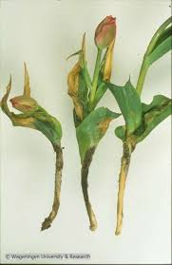Ziekteverwekkende schimmels zijn gevoeliger voor stomen dan niet ziekteverwekkende schimmels. Als de bodemtemperatuur door middel van stomen een temperatuur bereikt van 70°C, dan is dat voldoende voor het doden van de ziekteverwekkende schimmels. Een aantal niet-ziekteverwekkende schimmels overleeft deze temperatuur overigens ook. En dat is een goede zaak, dat een gedeelte van de bodemfunctiesbehouden blijft. In het bijzonder zijn smeul veroorzakende schimmels als Botrytis, Pythium en Rhizoctonia zeer gevoelig voor hogere bodemtemperaturen. Ze verdwijnen al als de grond een half uur lang een temperatuur van 55°C heeft. Tot de meest hittebestendige schimmels behoren de Fusarium-soorten. Toch is ook voor deze schimmels een bodemtemperatuur van 70°C voldoende om ze te doden.

Figuur 60 Smeul in Tulpen

**Insecten**

Het popstadium van o.a. Californische trips en de mineervlieg blijft achter in de grond. De chemische bestrijding van poppen is erg moeilijk, maar door stomen kun je ze gemakkelijk doden. Vooral bij jaarrondchrysanten wordt de grond regelmatig licht gestoomd om de poppen in de bovenste grondlaag te doden.

**Bacteriën**

De dodingstemperatuur voor de belangrijkste ziekteverwekkende bacteriën

Pseudomonas en Erwinia ligt rond 50°C. Er zijn ook bacteriesoorten die bestand zijntegen droge omstandigheden doordat ze stevige sporen vormen. Deze kunnen soms wel een temperatuur van 80°C of hoger verdragen. Zo’n hoge temperatuur kan zelfs gunstig zijn voor de teelt, omdat hierdoor de kiemrust van de bacteriesporen wordt verbroken. Daardoor zijn deze bacteriën dan ook de eerste actieve organismen in pas behandelde grond. Dit zorgt ervoor dat het ziekte werend vermogen van de grond beter blijft behouden. Het is dus niet altijd gunstig om alles dood te stomen!

**Virussen**

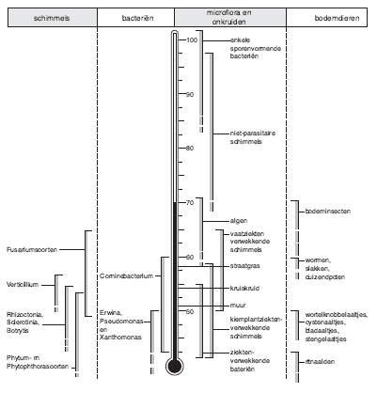Het is niet altijd bekend bij welke temperatuur een bepaald virus in de grond wordt gedood. Dat maakt ook niet zoveel uit, want het is veel belangrijker dat de overdragers van het virus (de aaltjes en bodemschimmels) worden gedood. Als dat het geval is, is er geen aantasting meer mogelijk.

Figuur 61 Dodingstemperatuur is voor elk organisme anders

## **4.2 Grond ontsmetten**

Om schadelijke organismen geen kans te geven, is het verstandig om voor aanvang van de teelt de grond of het substraat zoveel mogelijk ziektevrij te maken. Grond en substraat kun je ontsmetten door middel van stomen of door gebruik te maken van chemische middelen. Voor beide methoden geldt dat de concentratie en de duur van de behandeling het effect bepalen. Voor een optimale werking is het nodig dat de stoom of het middel zich gelijkmatig

(ofwel homogeen) en diep genoeg in de grond verspreidt. De stoom of het middel moet zolang in de grond aanwezig zijn dat er voldoende ontsmettende werking is.

**Vraag 4.2 Rangschikken**

Het blijkt dat niet alle organismen door stomen of chemische ontsmetting even goed worden aangepakt. Deze opdracht geeft je inzicht in de verschillende

effecten en bestrijdingsmethoden. Zet de antwoorden in de juiste volgorde door er een 1, 2, 3 enzovoort voor te plaatsen. Zoek op internet voor de juiste methodes.

a Welke van de genoemde organismen zal het eerste sterven als de

bodemtemperatuur een waarde bereikt van 55°C?

– wortelknobbelaaltje

– niet parasitaire schimmel

– ritnaalden

b Welk onkruid zal het snelst worden gedood met stomen?

– straatgras

– kruiskruid

– muur

c Welke schimmel kan tamelijk hoge bodem- en stoomtemperaturen verdragen?

– Botrytis

– Pythium

– Fusarium

– Verticillium

d Welke van de genoemde organismen is het best te bestrijden met

Knoflook?

– wortellesieaaltje

– ohialophora

– wortelduizendpoot

e Wat wordt in het algemeen het snelste gedood door stomen?

– ziekteverwekkende schimmels

– niet-parasitaire schimmels

– aaltjes

– wormen, slakken, duizendpoten

– ritnaalden

– bodeminsecten

– onkruiden

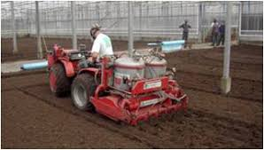

Figuur 62 Bodem ontsmetten

## **4.3 Grond stomen**

Gezond leven begint met gezond eten. Een van de redenen dat we ons voedsel koken of bakken, is dat je zo alle ongewenste ziektekiemen doodt. Door te koken, dood je nagenoeg alle bacteriën schimmels en virussen. De toestand van de grond is mede bepalend voor het succes van het stomen. De mate waarin het stomen effect heeft, hangt af van de structuur, de vochttoestand, de grondwaterstand en de grondsoort. Hoe grover de structuur van de grond, hoe gemakkelijker de stoom de grond indringt. Daarom is een goede grondbewerking dan ook gewenst. Het vochtgehaltein de grond dient voor het stomen zo laag mogelijk te zijn. Doordat de stoom condenseert op de koude gronddeeltjes, neemt het vochtgehalte van de grond tijdens het stomen toe. Dat geldt vooral voor de bovenste tien centimeter. De grond moet ondanks de vochttoename wel voldoende poreus blijven. De hoogte van *de* grondwaterstand heeft een grote invloed op het stomen. Bij een hoge grondwaterstand zijn de poriën door de capillaire werking van de grond te veel gevuld met water, waardoor de stoom niet naar binnen kan dringen. Daarom dient een goed werkend drainagesysteem aanwezig te zijn. Door de verschillen in structuur, vochtgehalte, aterdoorlatendheid van de verschillende grondsoorten mag je verwachten dat het effect van stomen op zand-, veen- en kleigrond zeer verschillend is. In figuur 56 vind je het resultaat van uitgebreide proeven van stomen op zavel en veen.

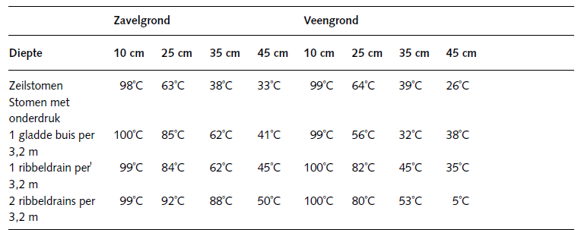

Figuur 63 Het resultaat van stomen op verschillende grondsoorten

**Vraag 4.3 Tabel lezen**

In vakbladen zul je regelmatig tabellen tegenkomen. Goed lezen en begrijpen van tabellen is niet altijd eenvoudig, maar het is vaak een goed hulpmiddel om inzichten te verwerven. Hier kun je daar alvast mee oefenen. Gebruik de tabel in figuur 63 om onderstaande vragen te beantwoorden.

a Welke grond kun je makkelijker stomen: zavelgrond of veengrond

b Is er een groot verschil tussen de resultaten van zeilstomen op zavelgrond en op veengrond?

c Wat is beter voor effectief stomen: een ribbeldrain of een gladde drain?

d Wat is beter voor effectief stomen: een ribbeldrain per 3,2 meter of twee

ribbeldrains per 3,2 meter?

e Wat is beter op zavelgrond: zeilstomen of stomen met onderdruk?

f Wat is beter op een veengrond: zeilstomen of stomen met onderdruk?

**Grondsoort**

Het aantal *poriën* in de grond is van belang om goed te kunnen stomen. Hoe meer poriën in de grond, hoe makkelijker het water wegzakt dat door het stomen in de grond terechtkomt. Op die manier kan de stoom dieper in de grond dringen. In het algemeen is het gunstiger om in de zomer te stomen, omdat dan het vochtgehalte van de grond lager is. Ook is dan de grondtemperatuur hoger als je begint met het stomen. Een ander voordeel in de zomer is dat er dan minder stralingsverliesoptreedt. De temperatuur van de kaslucht is in de zomer namelijk hoger dan in de winter. Kleigronden hebben een open structuur. Als de grond droog is, ontstaan scheuren waarlangs de stoom gemakkelijk kan binnendringen. Deze scheuren zijn niet voldoende om de grond effectief te stomen. De grond moet ook diep en grof worden gespit.

Zandgronden hebben een meer gesloten structuur. De zandgrond sluit zich

gemakkelijk af voor stoom, waardoor weinig dieptewerking optreedt. Zeker als het vochtgehalte lager is, kan de stoom makkelijker de grond binnendringen.

Bij natte veengronden kan het water niet goed doordringen en is het moeilijk om te stomen. Veengrond kan door het vele water niet voldoende op temperatuur worden gebracht, waardoor structuurbederfkan ontstaan.

De twee meest gebruikte stoommethoden zijn zeilstomen en stomen met onderdruk. Beide worden hier behandeld.

**Zeilstomen**

Bij deze methode wordt er stoom geblazen onder een stoomzeildat over de grond is gespannen. Het stoomzeil is langs de randen gefixeerd met zwaar materiaal zoals grind zakken. De stoom kan op die manier niet ontsnappen. Onder het zeil wordt druk opgebouwd, zodat de stoom de grond binnendringt. Hoe hoger de druk, hoe makkelijker de stoom de grond ingaat. Om de stoom nog makkelijker in de grond te laten dringen, moet de grond zo droog mogelijk zijn en zo diep mogelijk zijn omgespit. Toch is het resultaat dan nog niet altijd optimaal. Dit kan komen doordat er onvoldoende dieptewerking is. Die is afhankelijk van de grondsoort. Vooral op lichte gronden, zoals zandgrond, kan dit een probleem zijn. Vaak worden daardoor wortelknobbelaaltjes onvoldoende bestreden. Om die goed te bestrijden is het namelijk noodzakelijk dat overal de vereiste bodemtemperatuur gehaald wordt: 70°C gedurende een uur. Het voordeel van zeilstomen is dat er weinig extra investeringen en voorzieningen

voor nodig zijn. Maar de stoomduuris lang, namelijk zes tot tien uur, waardoor er veel energie verloren gaat. Dit energieverlies kun je beperken door een isolatie- of stoomdeken over het zeil te rollen. Overigens kan door de lange stoomduur vooral op kleigronden mangaan- en broomovermaat ontstaan in de grond. Een verbeterde methode van zeilstomen is het stomen met onderdruk.

**Zeilstomen is niet altijd succesvol**

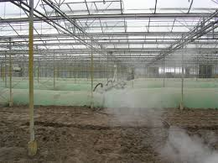Denk je goed te stomen, wordt de vereiste temperatuur van minimaal 70°C in een uur bij lange na niet gehaald. Dat komt doordat de grond dicht kan slaan bij zeilstomen op zand. Het gebeurt soms dat de zeilen er gewoon uitklappen. Je komt dan echt niet beneden de 30 centimeter. Op zo’n manier is stomen gewoon verspilde energie. Ook veengrond is een berucht voorbeeld hiervan. Veengrond kenmerkt zich door een enorm vermogen om water vast te houden. Door de aanwezigheid van al dat vocht kan de vereiste temperatuur niet worden gehaald.

Figuur 64 Zeilstomen

Nog zo’n moeilijk geval kan kleigrond zijn. Telers dachten wel eens dat door indroging van de grond en het ontstaan van scheuren de stoom goed kon doordringen. Het tegengestelde bleek waar. Slechts heel plaatselijk wordt in de diepte de juiste temperatuur bereikt. Telers schrokken dan ook van de meetresultaten. Wanneer de kleigrond echter goed bewerkt wordt, levert dat vaak betere resultaten op.

**Stomen met onderdruk**

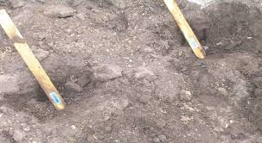Ook bij stomen met onderdruk ofwel afzuigstomen wordt de stoom onder een zeil geblazen. De stoom zal echter veel sneller de grond indringen, omdat hij de grond in wordt gezogen. In de grond bevinden zich namelijk geperforeerde buizen, dieaangesloten zijn op een ventilator. Deze ventilator zorgt voor een onderdruk in de grond. Door te stomen met onderdruk kun je sneller de vereiste hoge temperatuur krijgen op een grotere diepte. De stoomduur kun je daardoor beperken tot twee a vier uur. De geperforeerde buizen moeten minimaal 20 centimeter boven de drainagebuizen liggen, omdat ze anders zelf als drainage gaan functioneren. Als de buizen volstaan met water, valt de onderdruk namelijk weg en ben je weer gewoon aan het zeilstomen. Het stomen met onderdruk kun je op alle grondsoorten toepassen. Het gasverbruik is aanzienlijk lager dan bij zeilstomen; je moet alleen wel investeren in een ondergronds leidingnet.

Figuur 65 Temperatuur meten tijdens het stomen

**Stomen in de praktijk**

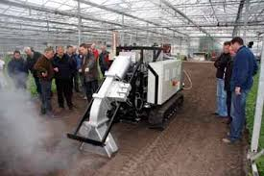Hoe moeilijker je de grond kunt zeilstomen, zoals zandgrond, hoe makkelijker je kunt stomen met onderdruk. Maar het omgekeerde is ook waar. Als de grond een te open structuur heeft, kan de stoom bij stomen met onderdruk soms te snel door de grond worden getrokken. In wezen gaat het erom dat de grond een

Figuur 66 Stomen van de grond

bepaalde weerstand moet hebben om voldoende opgewarmd te kunnen worden.

**Vraag 4.4 Verschillen in kaart brengen**

Je kunt natuurlijk besluiten om altijd te blijven zeilstomen, maar misschien is het toch verstandig om in de toekomst over te gaan op stomen met onderdruk. Het is dan wel belangrijk dat je de voor- en nadelen van de twee systemen goed tegen elkaar afkunt zetten. In de tekst zijn een aantal duidelijke verschillen genoemd tussenzeilstomen en afzuigstomen. Neem onderstaande tabel over en vul het overzicht in.

|  |  |  |
| --- | --- | --- |
|  | Zeilstoom | Afzuigstoom |
| Investeren in |  |  |
| Stoomduur |  |  |
| Energie verbruik |  |  |
| Diepte werking |  |  |
| Gebruik isolatie deken |  |  |
| Mangaanovermaat |  |  |

**Vraag 4.5 Kies de beste mogelijkheid**

Goed kiezen kan alleen als je voldoende kennis bezit. Dus kijk maar eens of jij intussen over voldoende kennis beschikt. Er is telkens maar een antwoord goed.

a. Welke stoommethode kun je het best gebruiken bij een tamelijk natte veengrond?

– zeilstomen, waarbij je de grond vooraf niet bewerkt

– zeilstomen, waarbij je de drainage tijdig uitschakelt

– afzuigstomen, waarbij je de grond vooraf bewerkt

– afzuigstomen, waarbij je de grond niet bewerkt

b. Bij stomen door middel van onderdruk:

– heb je geen stoomzeil nodig.

– gebruik je de bestaande drainage om de stoom af te zuigen.

– heb je een ventilator nodig.

– loopt de bodemtemperatuur nooit te hoog op.

c. Waarom moeten de geperforeerde buizen die je gebruikt voor het stomen, hoger liggen dan de drainagebuizen?

– anders bestaat de kans dat de geperforeerde buizen ook vollopen met water

– anders wordt de stoom te snel de grond ingetrokken

– anders wordt het drainwater te snel afgevoerd

– anders worden ook de drainagebuizen gestoomd

d. Wat is een nadeel van zeilstomen op zandgrond?

– De stoom koelt in de grond te snel af.

– De stoom dringt niet diep genoeg de grond in.

– Er is een grote kans op het ontstaan van mangaanovermaat bij de volgende teelt.

– Er is een grote kans op structuurbederf.

e. Welke van de onderstaande omstandigheden zijn het gunstigst voor stomen?

– natte, bewerkte grond

– natte grond, maar met een goed werkend drainagesysteem

– droge, bewerkte grond

– droge grond, zonder drainagesysteem

f. Welke van de onderstaande situaties leent zich het best voor zeilstomen?

– droge, goed bewerkte kleigrond

– droge, goed bewerkte zandgrond

– enigszins vochtige veengrond met een hoge grondwaterstand

– tamelijk natte zandgrond met een goed drainagesysteem

## **4.4 Stomen van substraten**

Bij teelt in substraat kun je in principe dezelfde ziekten tegenkomen als bij teelt in de grond. Schimmels zoals Pythium en Phytophthora ontwikkelen zich goed in een waterrijk milieu. In een recirculerend systeem kunnen ze zich bovendien snel

verspreiden. Steenwol en andere substraten kun je ontsmetten door ze te stomen. Daarbij is het altijd belangrijk dat de substraten zo droog mogelijk zijn. Natte substraten zijn immers moeilijker op temperatuur te krijgen. Wanneer ze voor de oogst even niet meer van belang zijn, kun je de matten of het substraat droogtrekken. Als er toch natte matten in een partij voorkomen, dan haal je die eruit en stoom je ze afzonderlijk. Steenwolmatten kun je stomen in een container of onder een stoomzeil. Vooral substraatbedden worden vaak gestoomd met een stoomzeil.

**Stomen van steenwolmatten in een container**

Bij het stomen van steenwol in een container kun je een onderscheid maken tussen het meervoudige en het enkelvoudige systeem. Bij het meervoudige systeem gaan er twaalf tot zestien pallets tegelijk in een container. De matten worden zonder hoes gestapeld, omdat er zoveel mogelijk ruimte tussen de matten moet zijn. De stoomtijd varieert tussen een en twee uur. Dit hangt af van

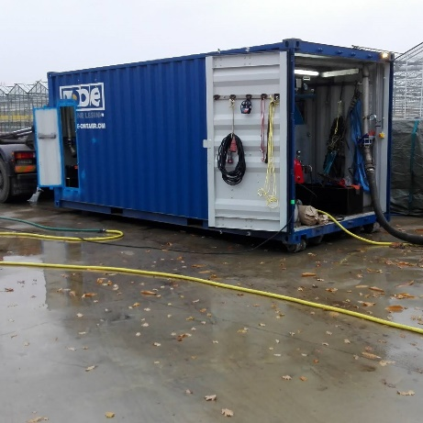de droogte van de matten en de ruimten ertussen. Bij het enkelvoudige systeemwordt elke pallet apart in een kleine container gestoomd. Daarbij wordt de ruimte tussen de containerwanden en de pallet goed afgedicht. Deze worden goed aaneengesloten gestapeld en de stoom blaast alleen van bovenaf in de

Figuur 67 Ontsmettingscontainer

pallet. Tegelijkertijd wordt de stoom onder in de container weggezogen. Op die

manier kan de temperatuur in de matten binnen enkele minuten 100°C zijn. Natte matten vormen geen probleem bij deze stoommethode, maar je moet ze wel apart houden en minder hoog opstapelen. Na het stomen is het belangrijk om de matten in plastic folie te wikkelen. Zo voorkom je herinfectie. Dit wordt sealen genoemd. Stoomcontainers worden verhuurd door gespecialiseerde verhuurbedrijven.

**Stomen van steenwolmatten onder stoomzeil**

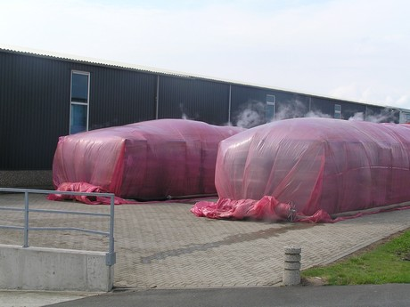Stomen van steenwolmatten of andere matten kan ook onder een stoomzeil. Deze manier van stomen kun je laten plaatsvinden op pallets op het hoofdpad of volvelds in de kas. Bij stomen op palletsstapel je de substraatmatten met een zo groot mogelijke tussenruimte. Alleen dan kan de stoom goed en snel de matten indringen. Wanneer alle steenwol is opgestapeld, kun je het stoomzeil erover trekken. Het stoomzeil moet je rondom goed verzwaren, zodat onder het stoomzeil voldoende druk wordt opgebouwd. Dit kun je bijvoorbeeld doen met een verwarmingspijp van 51 millimeter, die je in het zeil rolt en verzwaard met zandzakjes of zware ijzeren kettingen. De tijd die nodig is voor het stomen, is ongeveer twee uur bij matten zonder hoes en ongeveer vijf uur bij matten met hoes. Bij ingehoesde matten kan de stoom alleen door het plantgat binnendringen. Hierdoor ontstaat een zeer onregelmatige temperatuursverdeling in de matten en is een lange stoomduur nodig. Als je op pallets stoomt op het hoofdpad zijn er twee grote nadelen. Ten eerste staan de pallets tijdens het stomen in de weg. En ten tweede zet de betonvloer uit, waardoor hij beschadigd raakt. Bij het volvelds stomenen stomen in goten van steenwol blijven de matten op dezelfde plaats liggen en trek je een stoomzeil over de paden en de steenwol. Dit heeft als voordeel dat er geen gevaar is dat de matten breken door het transport. Daarbij kost het betrekkelijk weinig arbeidsuren. Maar er zijn ook nadelen aan deze manier van stomen. De resultaten zijn nogal wisselend en afhankelijk van het vochtgehalte in de matten. De goten moeten van hittebestendig materiaal zijn en het loopfolie is moeilijk te vervangen. Ten slotte kan er gemakkelijk herbesmetting optreden op plaatsen waar de stoom onvoldoende doordringt.

Figuur 68 Substraat ontsmetten

**Stomen van substraatbedden**

Ook het stomen van substraatbedden is mogelijk. Zeilstomen leidt hierbij vaak tot goede resultaten. Het resultaat is afhankelijk van:

– de eigenschappen van het substraat: Grove substraten, zoals kleikorrels, zijn makkelijker te stomen dan fijne substraten zoals zand.

– de aanwezigheid van een drainagelaag in de substraatbak: De drainagelaag kan bestaan uit bijvoorbeeld grind of grove kleikorrels. Door deze laag kan het condenswater makkelijker worden afgevoerd, waardoor het stoomresultaat verbetert.

– de bedvorm: Een bed met een V-bodem blijkt beter te stomen dan met een vlakke bodem. Dit komt door de betere vochtafvoer.

– het aantal drains: Hoe meer drains, hoe meer stoom en condensatie kan worden afgevoerd.

– het wel of niet afzuigen van de stoom: Beperkt afzuigen is gunstig, maar de stoom moet ook weer niet te snel door het substraat getrokken worden.

**Gammastraling: toekomstmuziek voor de tuinbouw?**

Ook stralingstechniek kan worden gebruikt om materialen ziektevrij te maken.

Gammastraling wordt ook wel ioniserende straling genoemd omdat het product

Figuur 69 Gammastraling

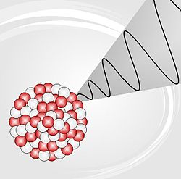elektrisch geladen deeltjes vormt, zogenaamde ionen. De chemische reacties die

hierdoor worden veroorzaakt, zorgen ervoor dat onkruidzaden, insecteneieren, larven en ook micro-organismen worden uitgeschakeld. Deze techniek kan worden toegepast om gebruikte potgrond, potten en weefselkweekbakjes ziektevrij te maken. Gammastraling maakt producten overigens niet radioactief.

**Vraag 4.6 Stomen van de verschillende materialen**

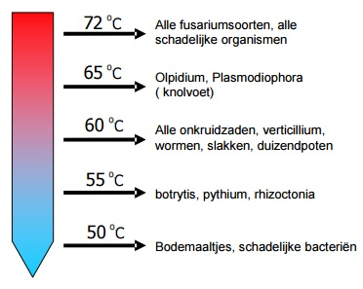Maak een overzicht waarom je voor een bepaalde temperatuur kiest om te stomen.

Figuur 70 Hoe kun je best grond ontsmetten

Denk hierbij aan de vervolg teelt.

## **4.5 Chemische grondontsmetting**

Chemische grondontsmetting wordt in de glastuinbouw niet meer toegepast. Omdat het zo riskant is, is het namelijk verboden.

## **4.6 Veiligheid voor de teelt**

Stomen kan ongewenste gevolgen hebben. Dat geldt niet alleen voor het gewas, maar ook voor de mens. Voor de mens kan een losschietende stoomslang ernstige brandwonden geven.

**Wachttijd en herstel bodemleven**

Als je hebt gestoomd, moet de grond voldoende afgekoeld zijn. Meestal is een dag wachten voldoende en kun je daarna beginnen met planten. In gestoomde grond komt vaak veel voedsel voor de planten beschikbaar door de omzettingen tijdens het stomen en door de gedode biomassa van plantenwortels en bodemorganismen. Vandaar dat de kolonisatie door organismen vaak snel verloopt. De eerste kolonisten van de gestoomde grond zijn de hittebestendige soorten. Ze hebben het stomen overleefd op plaatsen waar de temperatuur onder de 100°C is gebleven. Tot de eerste groep pioniers behoren ook de stoomschimmels. Door hun uitbundige sporenvorming op gestoomde grond zijn zij erg bekend. Ze consumeren snel de gemakkelijk opneembare voedingsstoffen, maar ze hebben weinig in te brengen tegen concurrentie. Zodra de microflora tot ontwikkeling komt, ruimen ze het veld met achterlating van vele sporen. Een tweede groep vormen de soorten waarvan de kiemen vanuit de grond in de lucht terechtkomen. Uiteraard komen slechts die soorten tot ontwikkeling die kunnen concurreren met de eerste pioniers. Vanuit de aangrenzende grond en uit de ondergrond komt dan de volgende groep de gestoomde grond binnen. Onder vochtige omstandigheden zijn dat vooral Pythium- en Rhizoctoniasoorten. Voor diepwortelende gewassen is de

kolonisatie vanuit de ondergrond een bron van herbesmetting. Een aantal

ziekteverwekkers kunnen namelijk gemakkelijk overblijven in wortelresten. Pas een half jaar of langer na het planten wordt dan de infectie zichtbaar.

Houd er overigens rekening mee dat je ook zelf ziektekiemen en andere micro-organismen binnen kunt brengen door middel van zaad of plantgoed. In gestoomde grond kunnen die zich vaak snel uitbreiden.

## 4.7 Afsluiting

In de grond komen allerlei aaltjes, schimmels, bacteriën en virussen voor die een gewas kunnen aantasten. Het is verstandig deze organismen voor de start van een nieuwe teelt uit te schakelen. Daarvoor kun je de grond ontsmetten, door te stomen. Je kunt de grond zeilstomen of stomen met onderdruk. Bij zeilstomen wordt er stoom onder een zeil gebracht en zoveel druk opgebouwd dat de stoom de grond indringt. De snelheid van zeilstomen wordt bepaald door de druk onder het zeil, de grondsoort en de toestand van de grond. Bij stomen met onderdruk wordt de stoom onder het zeil de grond ingezogen. In de grond bevinden zich geperforeerde drainbuizen, die zijn aangesloten op een ventilator. De ventilator zuigt de stoom met hoge snelheid de grond in.

Een aantal maatregelen zijn belangrijk voor en na het stomen:

– Zorg dat de grond zo droog mogelijk is.

– Zet bij afzuigstomen de ventilator aan voordat de stoom wordt ingebracht.

– Zorg ervoor dat de grond grof en diep gespit is voor het stomen.

– Tijdens het stomen niet luchten in verband met energieverlies.

– Laat na het stomen de ventilator nog twee uur draaien. Je krijgt dan extra dieptewerking.

– De wachttijd na het stomen varieert van een tot zeven dagen.

Door de verschillen in structuur, vochtgehalte en waterdoorlatendheid is het effect van stomen op zand-, veen-, en kleigrond heel anders. In het algemeen geldt: hoe meer poriën in de grond, hoe makkelijker de stoom de grond kan binnendringen. En: hoe hoger het vochtgehalte van de grond, hoe moeilijker het is de juiste hoge temperatuur te halen.

Substraten en substraatbedden kunnen op een vergelijkbare wijze gestoomd worden als grond. Ook hier geldt dat een laag vochtgehalte erg belangrijk is voor een goed resultaat.

Stomen heeft de volgende nadelen:

– kans op structuurbederf;

– kans op verandering van de nutriënten

**vraag 4.9 Een vakbladartikel of internet lezen**

Maak naar aanleiding van o.a. onderstaande links een plan om de grond of substraat van een kas ontsmetten. Hoe zou hier mee beginnen.

<https://royalbrinkman.nl/kennisbank-teeltwisseling/grondstomen>

<https://www.groentennieuws.nl/article/118494/substraat-ontsmetten-met-stoom-uit-mobiele-hogedrukketels/>

<https://www.wymo.nl/substraatstomen/>

<https://stoombedrijf-geurs-peter.business.site/>